目录
一、建设项目基本情况 2
二、建设内容 8
三、生态环境现状、保护目标及评价标准 33
四、生态环境影响分析 38
五、主要生态环境保护措施 47
六、生态环境保护措施监督检查清单 55
七、结论 57
一.专题：渭南市中心城区安居工程配套项目声环境影响专项评价
二.附件：
附件1.委托书
附件2.渭南市中心城区安居工程配套项目可行性研究报告的批复
附件3.陕西省“三线一单” 生态环境管控单元对照分析报告
附件4.建设项目规划许可证
附件5.监测报告
三.附图
附图1 本项目在渭南市城市总体规划(2016-2030年)-中的区域位置
附图2 本项目与渭南市临渭区国土空间规划对照图
附图3 本项目三线一单对照图
附图4 本项目地理位置图
附图5 海关路路线走向图
附图6 杜化路路线走向图
附图7 金水路路线走向图
附图8 渭源路路线走向图
附图9 本项目在陕西省重点开发区域中的地理位置图
附图10 本项目在陕西省生态功能区划中的地理位置图
附图11 本项目在渭南市声环境功能区的区域位置
附图12 本项目环境保护目标、评价范围及监测布点图

一、建设项目基本情况
建设项目名称 |  | 渭南市中心城区安居工程配套项目
项目代码 |  | 2402-610502-04-01-112248
建设单位联系人 |  | 许锋 | 联系方式 | 18966538699
建设地点 |  | 陕西省渭南市临渭区中心城区北部
地理坐标 |  | 表1-1 道路起终点地理坐标
  序号 | 线性工程  名称 | 起点坐标 |  | 终点坐标
  序号 | 线性工程  名称 | 东经 | 北纬 | 东经 | 北纬
  1 | 海关路 | 109°28′28.431″ | 34°31′15..331″ | 109°28′40.298″ | 34°32′0.787″
  2 | 杜化路 | 109°28′41.350″ | 34°31′35.661″ | 109°28′44.387″ | 34°31′47.272″
  3 | 金水路 | 109°29′5.447″ | 34°31′43.461″ | 109°29′2.651″ | 34°32′26.002″
  4 | 渭源街 | 109°28′46.087″ | 34°32′8.972″ | 109°29′3.747″ | 34°32′9.902″
建设项目  行业类别 |  | 五十二、交通运输业、管道运输业-131城市道路 (不含维护；不含支路、人行天桥、人行地道) | 用地（用海）面积（m²）/长度（km） | 永久占地面积159963.2 m²  道路总长约3.578km
建设性质 |  | R新建（迁建）  □改建  □扩建  □技术改造 | 建设项目  申报情形 | R首次申报项目  □不予批准后再次申报项目  □超五年重新审核项目  □重大变动重新报批项目
项目审批（核准/  备案）部门（选填） |  | 渭南市行政审批服务局 | 项目审批（核准/  备案）文号（选填） | 渭行审投资发[2024]47号
总投资（万元） |  | 56472.02 | 环保投资（万元） | 162.1
环保投资占比（%） |  | 0.29 | 施工工期 | 12个月
是否开工建设 |  | R否  □是：
专项评价设置情况 |  | 根据《建设项目环境影响报告表编制技术指南（生态影响类）（试行）》专项评价设置原则表，项目类别属于“城市道路（不含维护，不含支路、人行天桥、人行地道）：全部”，应设置声环境专项评价。
规划情况 | 规划名称：《渭南市城市总体规划》（2016-2030年）
规划环境影响  评价情况 | /
规划及规划环境影响评价符合性分析 | 根据《渭南市城市总体规划》（2016-2030 年），对中心城区的对内交通进行规划，拟规划形成“10 横 5 纵”片区间快速通道， 保障片区间多通道快速直达。 本项目为城市道路建设项目，是渭南中心城区北部的重要道路，可以有效缓解金水路、杜化路、仓程路等道路的交通压力。本项目的建设有利于渭南中心城区的区域功能划分及区域路网的交通组织， 对满足渭南中心城区日益增长的交通需求具有重要的积极意义。本项目在渭南市城市总体规划（2016-2030 年）-中心城区综合 交通系统规划图中所处位置见附图1。
其他符合性分析 | 1、产业政策符合性分析  本项目为城市道路建设项目，属于《产业结构调整指导目录（2024年本）》中鼓励类“二十二、城镇基础设施”；本项目不属于《市场准入负面清单（2022年版）》中禁止准入类及许可准入类事项，符合国家产业政策；同时本项目不在《陕西省限制投资类指导目录》（陕发改产业〔2007〕97号）之列，本项目已取得渭南市行政审批服务局《关于渭南市中心城区安居工程配套项目可行性研究报告的批复》（渭行审投资发（2024）47号），因此，本项目建设符合国家及陕西省现行相关产业政策。  综上，本项目符合相关产业政策。  2、与《地面交通噪声污染防治技术政策》符合性分析  本项目与《地面交通噪声污染防治技术政策》的符合性分析见表1-2。  表1-2 本项目与《地面交通噪声污染防治技术政策》符合性分析表  3、相关政策符合性分析  本项目与相关政策的符合性分析见表1-3。  表1-3 本项目与相关政策符合性分析表  4、“三区三线”符合性分析  根据本项目与渭南市临渭区国土空间规划“三区三线”对比情况，具体见附图2，本项目占地范围内不涉及生态红线、不涉及基本农田保护区，本项目占地范围在城市开发边界范围内。  5、“三线一单”符合性分析  根据《陕西省生态环境厅办公室关于印发<陕西省“三线一单”生态环境分区管控应用技术指南：环境影响评价（试行）>的通知》（陕环办发〔2022〕76号文件），环评文件涉及“三线一单”生态环境分区管控符合性分析应采取“一图一表一说明”的表达方式，本项目与《渭南市“三线一单”生态环境分区管控方案》（渭政发〔2021〕35 号）符合性分析如下。  （1）“一图”  渭南市生态环境管控单元划分为优先保护单元、重点管控单元、一般管控单元，本项目位于渭南市中心城区北部，根据《陕西省“三线一单”生态环境管控单元对照分析报告》，项目所在地属于重点管控单元。本项目涉及渭南市重点管控单元。项目在《渭南市生态环境管控单元》中位置见附图3。  （2）“一表”  《渭南市“三线一单”生态环境分区管控方案》（渭政发〔2021〕35 号），本项目与渭南市环境管控单元管控要求分析情况见表1-4。  （3）“一说明”  本项目占地不涉及生态保护红线。本项目运行期产生的汽车尾气 、地表径流、交通噪声、生活垃圾等采取相应的环保措施后，对环境影响程度可接受。  本项目为市政道路建设工程，项目用地符合渭南市城市规划要求，本项目的实施不涉及资源利用上线。  对照“渭南市生态环境分区管控准入清单”中的重点管控单元要求，本项目满足各单元空间布局约束、污染物排放管控、资源利用效率等管控要求，因此，本项目的建设符合渭南市“三线一单”生态环境分区管控要求。
  相关政策内容 | 本项目情况 | 符合性
  一、总则  （三）本技术政策适用于公路、铁路、城市道路、城市轨道等地面交通设施（不含机场飞机起降及地面作业）的环境噪声污染预防与控制。  （五）地面交通噪声污染防治应明确责任和控制目标要求：  1.在规划或已有地面交通设施邻近区域建设噪声敏感建筑物，建设单位应当采取间隔必要的距离、传声途径噪声削减等有效措施，以使室外声环境质量达标。  2.因地面交通设施的建设或运行造成环境噪声污染，建设单位、运营单位应当采取间隔必要的距离、噪声源控制、传声途径噪声削减等有效措施，以使室外声环境质量达标；如通过技术经济论证，认为不宜对交通噪声实施主动控制的，建设单位、运营单位应对噪声敏感建筑物采取有效的噪声防护措施，保证室内合理的声环境质量。 | 本项目为城市道路建设项目，环境噪声污染预防与控制适用于本技术政策。  本项目已提出施工期及营运期的噪声污染防治要求，施工期通过设置临时声屏障、加强管理等有效措施，以降低施工噪声对周边居民的影响；本项目邻近区域敏感建筑物要求安装隔声窗，以确保运营期室内合理的声环境质量。 | 符合
  二、合理规划布局  （四）在4类声环境功能区内宜进行绿化或作为交通服务设施、仓储物流设施等非噪声敏感性应用。如4类声环境功能区有噪声敏感建筑物存在，宜采取声屏障、建筑物防护等有效的噪声污染防治措施进行保护，有条件的可进行搬迁或置换。 | 本项目邻近区域建设噪声敏感建筑物安装隔声窗。 | 符合
  三、噪声源控制  （二）地面交通设施的建设需要慎重考虑噪声现状的改变和噪声敏感建筑物的保护，从线路避让、建设形式等方面有效降低交通噪声对周围环境的影响。  （三）地面交通线路的选择宜合理避让噪声敏感建筑物。新建二级及以上公路、铁路货运专线应避免穿越城市、村镇噪声敏感建筑物集中区域。  （四）公路、城市道路宜选择合理的建设形式。经过噪声敏感建筑物集中的路段，宜根据实际情况，考虑采用高架路、高路堤或低路堑等道路形式，以及能够降低噪声污染的桥涵构造和形式。鼓励对高速公路、城市快速路在噪声敏感建筑物集中的路段采用低噪声路面技术和材料。 | 本项目在规划阶段已从线路避让、建设形式等方面考虑了交通噪声对周围环境的影响，依据规划局出具的道路红线建设，本项目未穿越城市噪声敏感建筑物集中区域。 | 符合
  四、传声途径噪声削减  （一）地面交通设施的建设或运行造成环境噪声污染，应考虑设置声屏障对噪声敏感建筑物进行重点保护。道路或轨道两侧为高层噪声敏感建筑物时，条件许可，可进行线路全封闭处理。  （二）声屏障的位置、高度、长度、材料、形状等是声屏障设计的重要内容，应根据噪声源特性、噪声衰减要求、声屏障与噪声源及受声点三者之间的相对位置，考虑道路或轨道结构形式、气候特点、周围环境协调性、安全性、经济性等因素进行专业化设计。  （三）宜合理利用地物地貌、绿化带等作为隔声屏障，其建设应结合噪声衰减要求、周围土地利用现状与规划、景观要求、水土保持规划等进行。  （四）绿化带宜根据当地自然条件选择枝叶繁茂、生长迅速的常绿植物，乔、灌、草应合理搭配密植。规划的绿化带宜与地面交通设施同步建设。 | 本项目已提出施工期应在潜在噪声污染严重的施工阶段，在受施工噪声影响大、距离较近的敏感点采取移动/临时声屏障等措施，以降低施工噪声对周边居民的影响。本评价要求评价范围内运营中期超标住户安装隔声窗措施，以确保沿线声环境保护目标达标。本项目包含有绿化工程，合理搭配了国槐等植物，与地面交通设施同步建设。 | 符合
  五、敏感建筑物噪声防护  （二）邻近道路或轨道的噪声敏感建筑物，设计时宜合理安排房间的使用功能（如居民住宅在面向道路或轨道一侧设计作为厨房、卫生间等非居住用房），以减少交通噪声干扰。  （三）地面交通设施的建设或运行造成噪声敏感建筑物室外环境噪声超标，如采取室外达标的技术手段不可行，应考虑对噪声敏感建筑物采取被动防护措施（如隔声门窗、通风消声窗等），对室内声环境质量进行合理保护。 | 本项目邻近区域的噪声敏感建筑物安装隔声窗来保证室内合理的声环境质量；本项目已提出建议，营运后在邻近道路一定范围内建设噪声敏感建筑物时，应合理安排房间的使用功能，以减少交通噪声干扰。 | 符合
  六、加强交通噪声管理  （一）交通管理部门宜利用交通管理手段，在噪声敏感建筑物集中区域和敏感时段通过采取限鸣（含禁鸣）、限行（含禁行）、限速等措施，合理控制道路交通参数（车流量、车速、车型等），降低交通噪声。  （三）路政部门宜对道路进行经常性维护，提高路面平整度，降低道路交通噪声。 | 本项目营运期将在噪声影响较大的路段设减速带和限速禁鸣标志，注意路面保养并维持路面平整，降低道路交通噪声。 | 符合
  相关政策 | 相关政策内容 | 本项目情况 | 符合性
  《陕西省“十  四五”生态环  境保护规划 | 加强扬尘精细化管控。建立扬尘污染源清单，实现扬尘污染源动态管理，构建“过程全覆盖、管理全方位、责任全链条”的扬尘防治体系。全面推行绿色施工，将绿色施工纳入企业资质和信用评价。 | 推行绿色施工，施工期所有物料运输车辆须密闭上路，施工场地严格执行“六个百分百”，确保场地扬尘达标。 | 符合
  渭南市临渭区“十四五”生态环境保护规划 | 建立工地扬尘监管体系，安装建筑工地扬尘在线监测系统和视频监控，与行业监管部门联网。以降低 PM₁₀ 指标为导向建立动态管控机制，施工场地严格执行“六个百分百”，施工工地扬尘排放  超过《施工场界扬尘排放限值》(DB61/1078-2017)的立即停工整改。  加大渣土运输及工程车辆带泥上路和沿路抛洒整治，渣土运输车辆实行一  车一证”和“限一卡”开展渣+运输联合执法行动，严禁密闭不严、未冲洗到位车辆上路行驶。 | 本评价要求建设单位要严格按照方案中各项扬尘控制措施进行施工，减缓施工期扬尘污染，所有物料运输车辆须密闭上路，施工场地严格执行“六个百分百”，确保场地扬尘达标。 | 符合
  《陕西省噪声污染防治行动计划（2023- 2025年）》 | 强化交通运输规划控制。在制、修订交通运输领域规划、开展交通基础设施选线选址过程中，充分考虑公路、铁路等城市公共交通、民用机场及其起降航线对周围声环境的影响，优化交通基础设施网络建设布局，合理选线选址，明确噪声污染防治任务。 | 本项目在可研阶段选线选址过程中，已充分考虑对周围声环境的影响，且已取得市规划局对该道路出具的新规划红线，选址选线合理。 | 符合
  《陕西省噪声污染防治行动计划（2023- 2025年）》 | 加强公路和城市道路路面、桥梁的维护保养，鼓励采用低噪声路面材料及技术、改进或取消不必要的减速带、提升路面平整度等措施，降低车辆通行产生的噪声。 | 本项目通过运行管理期间加强道路路面的维护保养，保持路面平整，以进一步降低车辆通行产生的噪声。 | 符合
  《渭南市大气污染治理专项行动方案（2023-2027）》渭市发[2023]5号 | 7. 车辆优化工程。2023年底 前完成企业内部国三及以下排放柴油货车和国一及以下非道路移动工程机械淘汰。 2023年底前临渭区、渭南高新区渣土车更新替代为新能源车或国六标准车,新增商混车必须为新能源车或国六标准车。 | 评价要求本项目施工车辆禁止使用国一及以下非道路移动工程机械。施工渣土车等车辆应使用新能源车或国六标准车辆。 | 符合
  《渭南市大气污染治理专项行动方案（2023-2027）》渭市发[2023]5号 | 8.扬尘治理工程。以降低PM₁₀指标为导向建立动态管控机制，施工场地严格执行“六个百分百”，加大渣土运输及工程车辆带泥上路和沿路抛洒整治,渣土运输车辆实行“一车一证”和“三限一卡”，开展渣土运输联合执法行动，严禁密闭不严、未冲洗到位车辆上路行驶。未铺装道路和断头路应根据实际情况进行铺装、硬化，保持道路积尘处于低负荷状态。 | 本评价要求建设单位要严格按照方案中各项扬尘控制措施进行施工，减缓施工期扬尘污染，所有物料运输车辆须密闭上路，施工场地严格执行“六个百分百”，确保场地扬尘达标。 | 符合

表1-4 本项目与渭南市生态环境分区管控要求符合性分析
环境管控单元名称 | 区县 | 市（区） | 单元要素属性 | 管控要求分类 | 管控要求 | 本项目情况 | 相符  性
陕西  省渭  南市  临渭  区重  点管  控单  元1 | 渭  南  市 | 临  渭  区 | 大气环境  受体敏感  重点管控  区、水环境城 镇生活污染重 点管控区、高  污染料禁燃区 | 空间  布局  约束 | 大气环境受体敏感重点管控区：1.严格控制新增《陕西省“两高”项目管理暂行目录》行业项目（民生等项目除外，后续对“两高”范围国家如有新规定的，从其规定）。2.严禁新增钢铁、焦化、水泥熟料、平板玻璃、电解铝、氧化铝、煤化工产能。3.推动重污染企业搬迁入园或依法关闭，实施工业企业退城搬迁改造。4.新、改、扩建产生油烟、废气的饮食服务项目不得设在居民住宅楼、未设立配套规划专用烟道的商住综合楼、商住综合楼内与居住层相邻的楼层。  水环境城镇生活污染重点管控区：  1.持续推进城中村、老旧城区、城乡结合部污水截流、收集和城市雨污管道新建、改建。到 2025 年底，基本实现城市和县城建成区内生活污水全收集。 | 本项目为新建市政道路项目，不涉及管控要求中提及的内容。 | 符合
 |  |  |  | 污染  物排  放管  控 | 大气环境受体敏感重点管控区：1.城市建成区产生油烟的餐饮服务单位全部安装油烟净化装置并保持正常运行和定期维护。2.持续因地制宜实施“煤改气”、“油改气”、电能、地热、生物质等清洁能源取暖措施。优化煤炭消费结构，推进“煤改电”、“煤改气”工程。3.鼓励将老旧车辆和非道路移动机械替换为清洁能源车辆。推进新能源或清洁能源汽车使用。4.2025 年 10 月底前，城市建成区供热基本由热电联产电厂、工业余热、地热能替代项目,具备条件的县城建成区供热基本由热电联产电厂、地热能、工业余热替代。淘汰集中供热管网覆盖范围内的供热燃煤锅炉，原有燃煤、燃气供热锅炉用于调峰备用。  水环境城镇生活污染重点管控区：1.加强城镇污水收集处理设施建设与提标改造。持续提高城镇生活污水处理能力。全市黄河流域城镇生活污水处理达到《陕西省黄河流域污水综合排放标准》（DB61/224-2018) 排放限值要求。2.城镇新区管网建设及老旧城区管网升级改造中实行雨污分流，鼓励推进初期雨水收集、处理和资源化利用，建设人工湿地水质净化工程，对处理达标后的尾水进一步净化。3.污水处理厂出水用于绿化、农灌等用途的，合理确定管控要求，确保达到相应污水再生利用标准。4.加强城区排水许可管理。严格落实《渭南市中心城区污水排入排水管网管理办法》（渭政办发〔2019〕146 号），对各类排水单位全面实施许可管理，严禁未经许可或者不符合排放标准将污水排入城市管网，杜绝污水私搭乱接现象。 | 本项目为新建市政道路项目，不涉及管控要求中提及的内容。 | 符合
 |  |  |  | 资 源  开 发  效 率  要求 | 高污染燃料禁燃区：1.禁止销售、燃用高污染燃料（35 蒸吨及以上锅炉、火力发电企业机组除外）。2.禁止新建、扩建燃用高污染燃料的设施，已建成使用高污染燃料的各类设施必须限期拆除或尽快改用天然气、页岩气、液化石油气、电或其他清洁能源。 | 本项目为新建市政道路项目，不涉及管控要求中提及的内容。 | 符合

二、建设内容
地理位置 | 渭南市中心城区安居工程配套项目位于渭南市临渭区。  ①海关路：南起车雷大街，由南至北依次经过渭河大街、仲宁街、双王大街，北至渭水街。  ②杜化路：南起仲宁街，北至双王大街。  ③金水路：南起渭华大街，由南至北依次经过渭华大街、渭水街、渭源街，北至两桥连接线。  ④渭源街：西起杜化路、北至金水路。  本项目地理位置详见附图4。
项目组成及规模 | 1.项目基本概况  （1）项目名称：渭南市中心城区安居工程配套项目。  （2）建设地点：陕西省渭南市中心城区北部。  （3）建设单位：渭南市城市投资集团有限公司。  （4）建设性质：新建。  （5）道路等级：金水路、渭源街为城市主干路，杜化路为城市次干路，海关路为城市支路。  （6）建设内容：项目拟建设金水路、杜化路、渭源街、海关路，给水管网工程 、雨水管网工程、污水管网工程 、再生水管网工程、道路工程、交通工程、绿化工程、照明工程、电力管沟等工程。  （7）项目投资：项目总投资56472.02万元。  2.项目建设内容  本次拟建项目包括有道路工程、管道工程、附属工程、临时工程、公用工程和环保工程，项目组成详见表2-1。  表2-1 项目组成一览表  3.道路工程  （1）道路交通量  本项目各特征年小时车流量详见表2-2，交通车型构成详见表2-3。  表2-2 本项目各特征年小时车流量 单位：辆/小时  表2-3 本项目交通车型构成表  （2）项目技术指标  本次评价道路全长约3577.733km，本项目各建设道路技术指标详见表2-4。  表2-4 新建道路技术指标  （3）道路平面设计  ①海关路（车雷大街-渭水街）  道路南起车雷大街，北至渭水街，为城市支路，道路全长 1441.349m。道路中心线为一条直线，道路规划红线宽 20m。沿线与车雷大街、渭河大街、仲宁街、双王大街、渭水街相交。其中：与车雷大街、渭水街为平面丁字交叉，信号灯控制交通；与渭河大街、仲宁街为平面十字交叉，信号灯控制交通； 与双王大街为平面十字交叉，在双王大街与仓程路为一个菱形立交。本次道路规划线位距离立交跨线桥桥头仅 40m。  ②杜化路（仲宁街-双王大街）  道路南起仲宁街，北至双王大街，为城市次干路，全长 378.438m。道路中心线为一条直线，道路规划红线宽 36m。道路沿线与仲宁街、双王大街相交，均为平面十字字交叉口，信号灯控制交通。  ③金水路（渭华大街-两桥连接线）  为南北走向的一条城市主干路，道路长约 1304.454m，道路规划红线宽度为 60m，设计时速为 60km/h，道路南起渭华大街，设计起点桩号 K0+000（与渭华大街平交）；北止两桥连接线，止点桩号YK0+542.454 和 ZK0+519.431（与两桥连接线交）。  金水路沿线与渭华大街、渭水街、渭源街、两桥连接线相交、均采用平面交叉灯控方式组织交通，鱼尾街采用右进右出方式组织交通。  ④渭源街（杜化路-金水路）  渭源街（杜化路-金水路）为东西走向的一条城市主干路，道路长约453.492m，道路规划红线宽度为 40m，设计时速为 50km/h。渭源街沿线与杜化路、金水西巷、金水路均采用平面交叉灯控方式组织交通，108 省道采用右进右出方式组织交通。  （4）道路纵断面设计  ①海关路（车雷大街-渭水街）  道路最大纵坡：0.752%，最小纵坡：0.3%，最小坡长：103.848m。  ②杜化路（仲宁街-双王大街）  道路最大纵坡：0.319%，最小纵坡：0.3%，最小坡长：158.740m。  ③金水路（渭华大街-两桥连接线）  道路最大纵坡为 1.8 小纵坡为 0.3%。  ④渭源街（杜化路-金水路）  道路最大纵坡为 0.515%，小纵坡为 0.3%。  （5）道路横断面设计  ①海关路（车雷大街-渭水街）  红线宽度 20m，单幅路，车行道宽 12m，两侧路侧带各宽 4m。  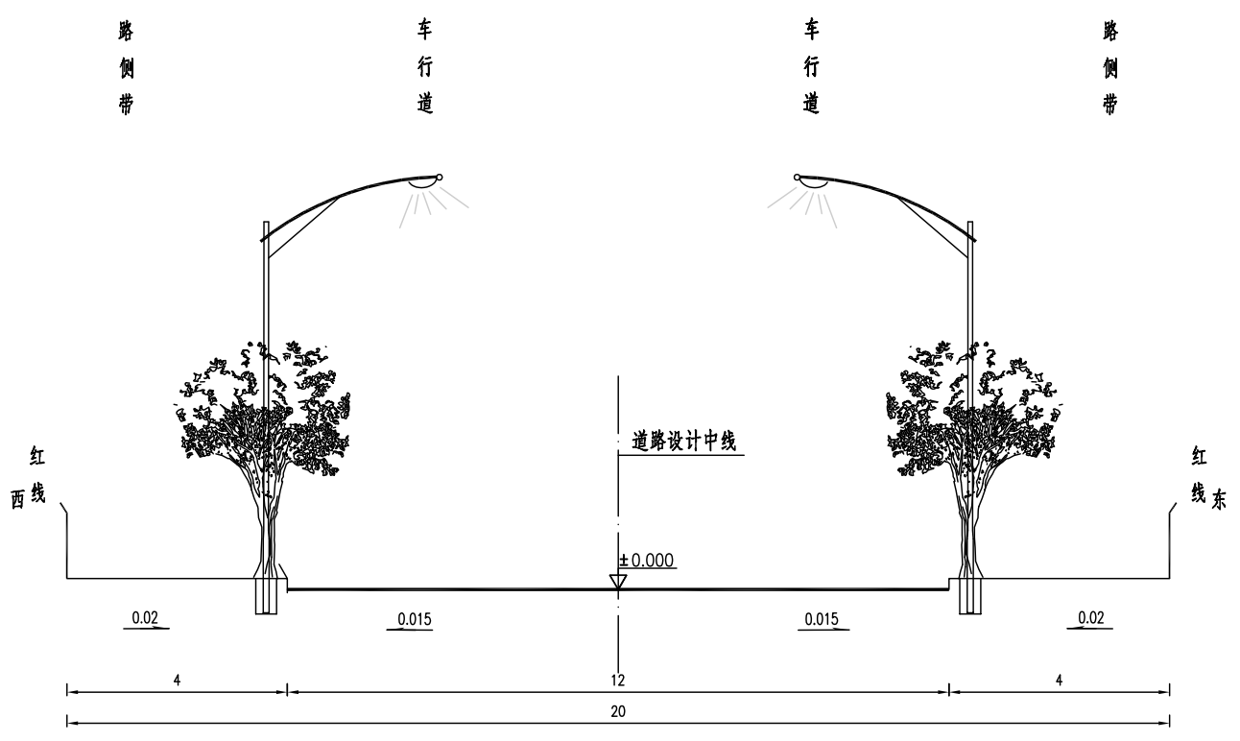  图2-1 海关路道路标准横断面图  ②杜化路（仲宁街-双王大街）  道路红线宽度 36m，三幅路，机动车道宽 15m，两侧分隔带各宽2m，两侧非机动车道各宽 4.5m，两侧路侧带各宽 4m。  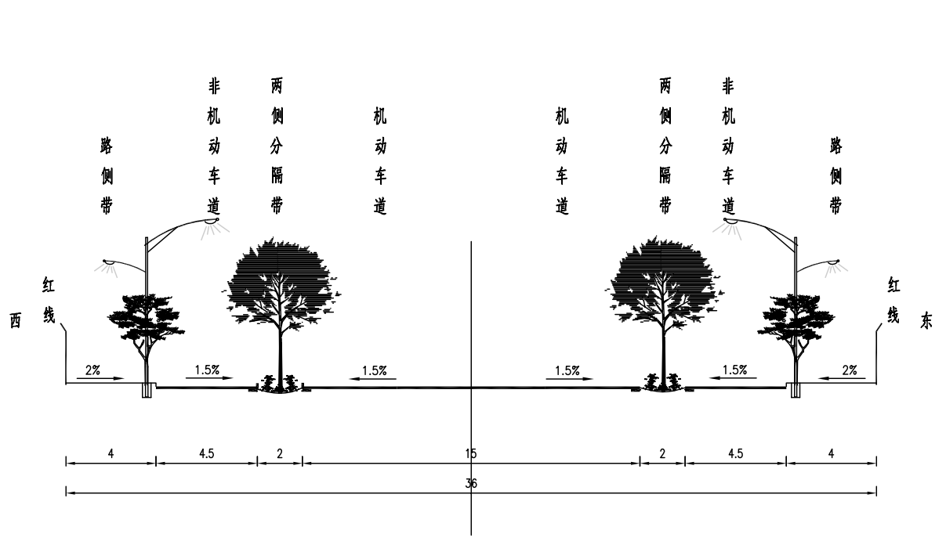  图2-2 杜化路道路标准横断面图  ③金水路（渭华大街-两桥连接线）  渭华大街-渭源街段道路标准段横断面布设为 60m=6m（人行道）+7m（辅道）+3m（绿化带）+11.5m（机动车道）+5m（中央分隔带）+11.5m（机动车道）+3m（绿化带）+7m（辅道）+6m（人行道）。  渭源街-鱼尾街段道路中分带宽度由 5m 变化为 17.2m，红线宽度由 68m 变化为 80.2m，具体布设为 68m（80.2m）=4.5m（绿化带）+5m（人行道）+3.5m（非机动车道）+3m（绿化道）+15.5m（机动车道）+5m（17.2m）（绿化带）+15.5m（机动车道）+3m（绿化道）+3.5m（非机动车道）+5m（人行道）+4.5m（绿化带）。  大西高铁北侧-两桥连接线段道路横断面布设为 80.2m=4.5m（绿化带）+5m（人行道）+3.5m（非机动车道）+3m（绿化道）+15.5m（机动车道）+17.2m（绿化带）+15.5m（机动车道）+3m（绿化道）+3.5m（非机动车道）+5m（人行道）+4.5m（绿化带）。  道路下穿高铁时利用“U”型槽结构形式，横断面布设为 106m=4.5m（绿化带）+5m（人行道）+3.5m（非机动车道）+16.6m（绿化道）+16.7m（机动车道）+16m（绿化带）+16.7m（机动车道）+14m（绿化道）+3.5m（非机动车道）+5m（人行道）+4.5m（绿化带）。  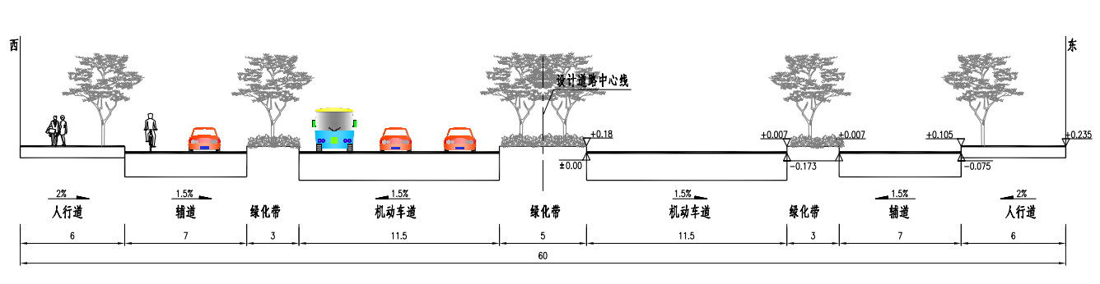  图2-3 金水路（渭华大街-渭源街）道路标准段横断面图  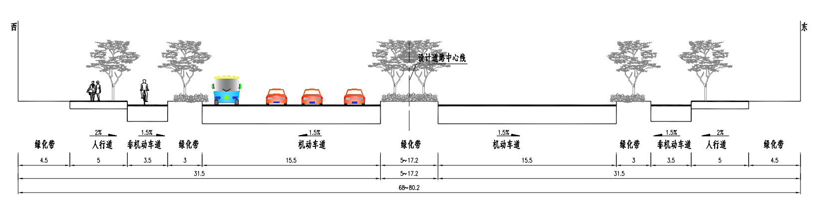  图2-4 金水路（渭源街-鱼尾街）道路标准段横断面图  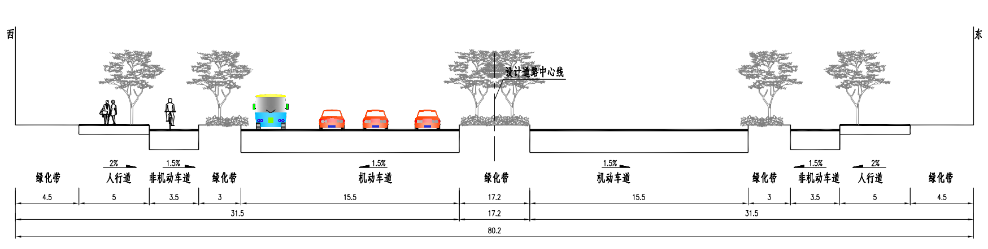  图2-5 金水路（大西高铁北侧-两桥连接线段）道路标准段横断面图  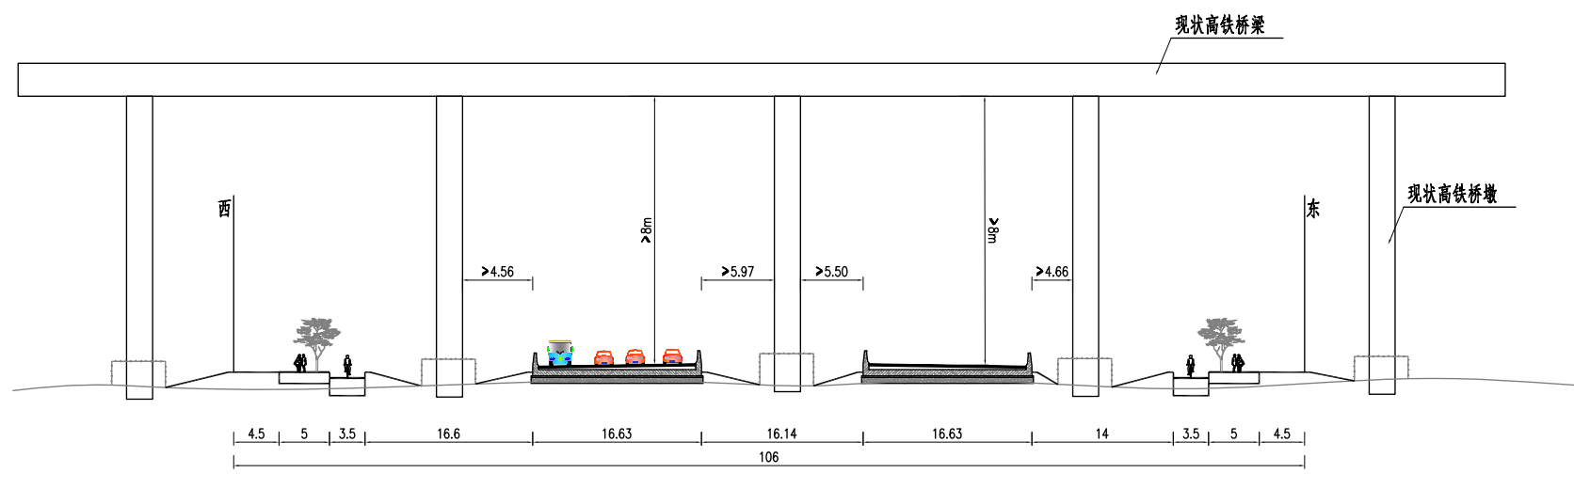  图2-6 金水路（下穿高铁段）道路标准段横断面图  ④渭源街（杜化路-金水路）  3.5m（人行道）+2m（绿化带）+13m（车行道）+3m（中央分隔带）+13m（车行道）+2m（绿化带）+3.5m（人行道）=40m。  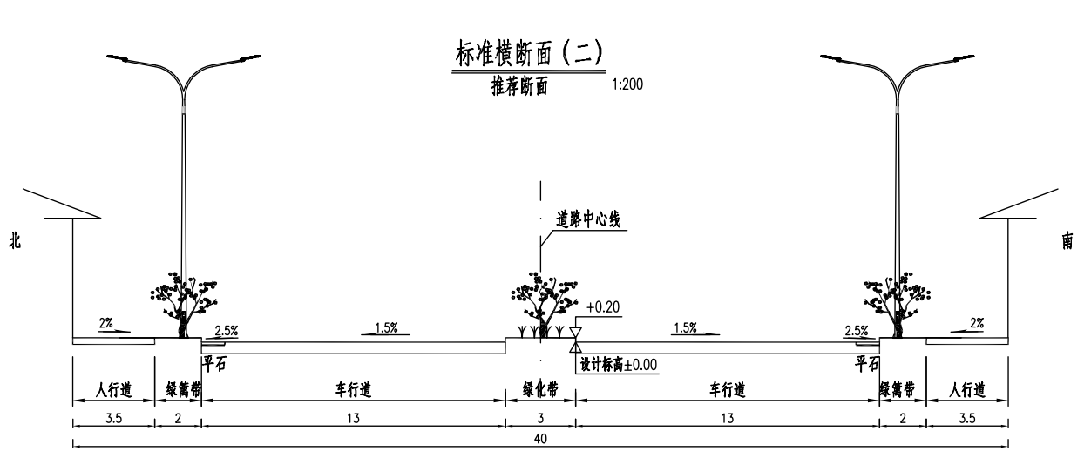  图2-7 渭源街道路标准段横断面图  （6）路面设计  本项目道路路面设计详见表2-5。路面结构详见图2-8至图2-11。  表2-5 本项目道路路面设计表  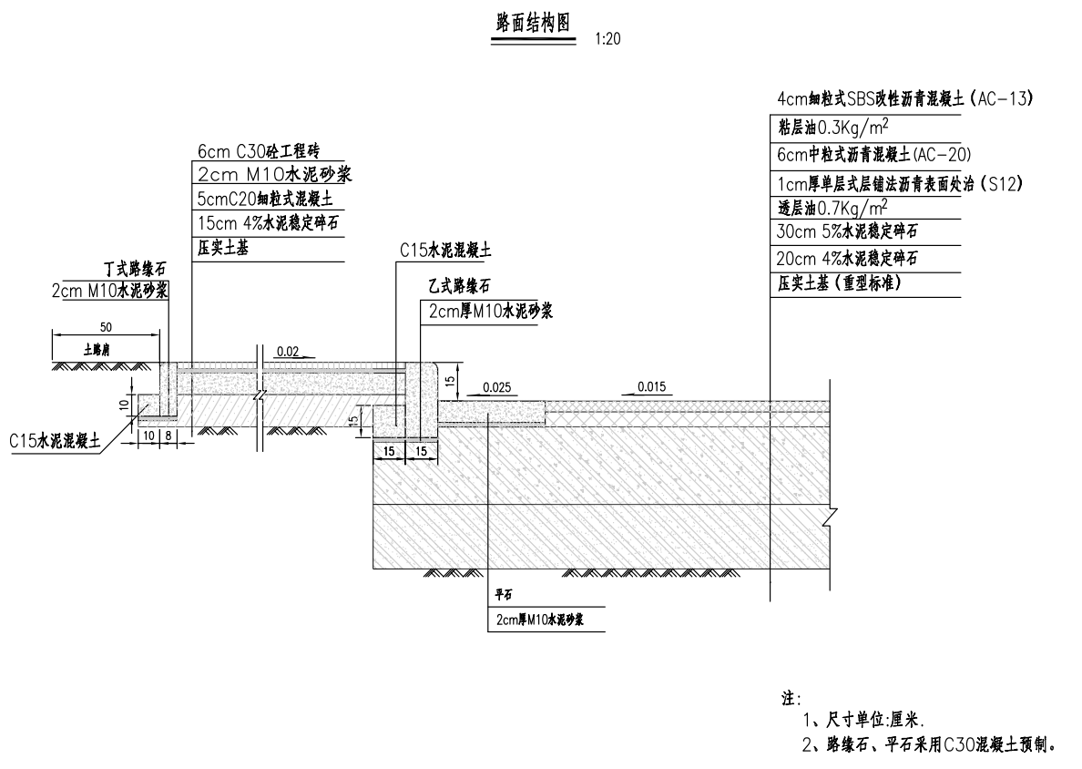  图2-8 海关路路面结构图  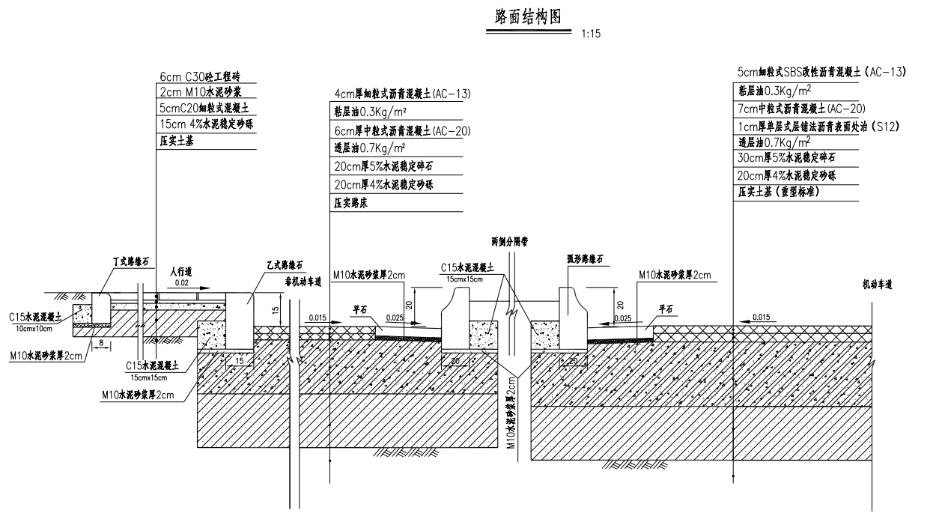  图2-9 杜化路路面结构图  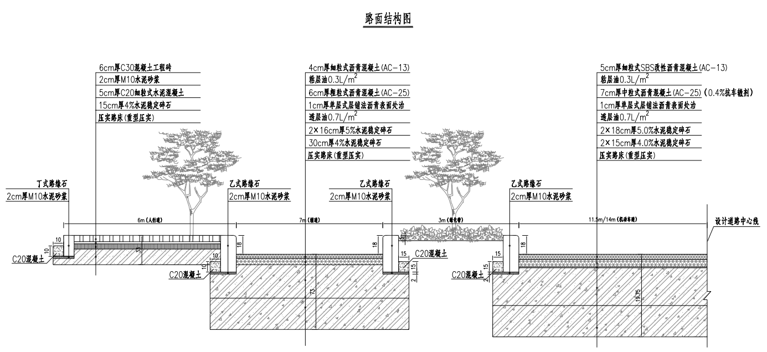  图2-10 金水路路面结构图  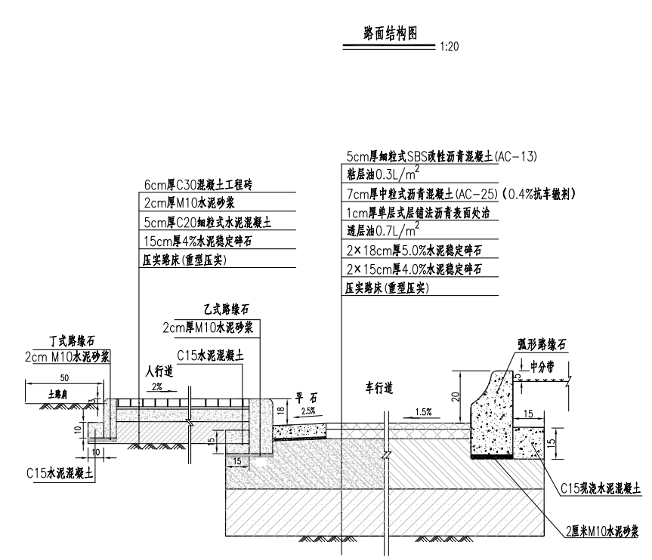  图2-11 渭源街路面结构图  4.管道工程  （1）给水管道  ①海关路（车雷大街-渭水街）  海关路（车雷大街-渭水街）段设计给水管道为单排敷设，标准横断面段管道位于道路中心线西侧 7.5m 人行道下，管道埋深2.0m。 设计给水管道南起车雷大街，与车雷大街 DN300mm 同期设计给水管道相接，沿道路自南向北敷设，设计终点至渭水街，与渭水街 DN200mm 现状给水管道相接。设计管径 DN200mm，设计管长 1434m。  给水管道采用球墨铸铁管。  ②杜化路（仲宁街-双王大街）  杜化路有两条给水管道，标准横断面段两条给水管道分别位于道路中心线西侧 15m 和道路中心线东侧 13m 处，管道埋深2m-2.3m。  JA 段（西侧）：设计给水管道南起仲宁街，与杜化路现状 dn3150mm 现状给水管道相接，沿道路由南向北敷设，设计终点至双王大街，与双王大街DN400mm 现状给水管道相接。设计管径 DN300mm，设计管长 387m。全线布置消火栓 3 处，主线阀门 2 个，排泥阀 1 个。  JB 段（东侧）：设计给水管道南起仲宁街，与仲宁街 DN800mm 现状给水管道相接，沿道路由南向北敷设，设计终点至双王大街，与双王大街 DN1400mm现状给水管道相接。设计管径 DN800mm，设计管长 380m。全线布置主线阀门 2个，排气阀 1 个，排泥阀 1 个。  给水管道采用球墨铸铁管。  ③金水路（渭水街-两桥连接线）  金水路（渭水街-两桥连接线）段设计给水管道为双排敷设，金水路（渭华大街-渭源街）段标准横断面段管道位于道路中心线西侧 20.5m 辅道下、东侧26.5m 人行道下，金水路（渭源街~鱼尾街）段标准横断面段管道位于道路中心线西侧 26.5m 人行道下、东侧 30.5m 绿带下，金水路（穿铁段）段标准横断面段管道位于道路中心线西侧 45.5m 人行道下、东侧 49.5m 绿带下, 管道埋深2.0m。  设计给水管道南起渭华大街，与渭华大街 DN300mm 现状给水管道相接，沿道路自南向北敷设，设计终点至两桥连接线，与两桥连接线处 DN300mm 现状给水管道相接。其中，西侧设计管径 DN300mm，设计管长 1375m，主线阀门 6 个，排泥阀 3 个，排气阀 3 个；东侧设计管径 DN250mm 设计管长 1375m。全线布置消火栓 13 处，主线阀门 6 个，排泥阀 3 个，排气阀 3 个。  给水管道管道采用球墨铸铁管。  ④渭源街（杜化路-金水路）  渭源街（杜化路-金水路）段设计给水管道为单排敷设，标准横断面段管道位于道路中心线南侧 12.0m 机动车道下, 管道埋深2m-2.3m。  设计给水管道西起杜化路，与杜化路 DN300mm 同期设计给水管道相接，沿道路自西向东敷设，设计终点至金水路，与金水路 dn315mm 同期设计给水管道相接。设计管径 DN300mm，设计管长 370m。  （2）雨水管道  ①海关路（车雷大街-渭水街）  海关路（车雷大街-渭水街）段设计雨水管道为单排敷设，标准横断面段管道位于道路中心线西侧 4.5m 机动车道下，主管道埋深3.5m。管材为钢筋混凝土管，采用沟槽开挖施工。  管道主要收集道路沿线用户及路面雨水。设计雨水管道共分四段，具体涉及如下：  表2-6 海关路雨水管道建设内容  ② 杜化路（仲宁街-双王大街）  雨水管道设计为单排管，标准横断面段管道位于道路中心线西侧 8.5m侧分带下，主管道埋深2.7m-3.5m。管道主要收集道路沿线用户及路面雨水。管材为钢筋混凝土管，采用沟槽开挖施工。雨水管道南起仲宁街北侧，沿道路由南向北敷设，设计终点排入双王大街d1000mm 现状预埋雨水管道，最终排入渭河。设计管径 d500mm-d800mm，设计管长约 310m。流域面积 5.5ha。  ③金水路（渭华大街-两桥连接线）  金水路（渭华大街-两桥连接线）段设计雨水管道为双排敷设， 金水路（渭华大街-渭源街）段标准横断面段管道位于道路中心线东、西两侧 15.5m 绿带下，主辅管道埋深3.0m-5.0m。管材为钢筋混凝土管，采用沟槽开挖施工。  管道主要收集道路沿线用户及路面雨水。设计雨水管道共分三段，具体涉及如下：  表2-7 金水路雨水管道建设内容  ④渭源街（杜化路-金水路）  渭源街（杜化路-金水路）段设计雨水管道为单排敷设，标准横断面段管道位于道路中心线北侧 9.5m 机动车道下，主管道埋深3.0m-3.5m。管道主要收集道路沿线用户及路面雨水。雨水管道西起108国道，沿道路自西向东敷设，设计终点排入金水路d1200mm 同期设计雨水管道，最终排入渭河。设计管径 d600mm-d800mm，设计管长约 350 m。流域面积 10.5ha。本次设计雨水管道采用沟槽开挖施工。  （3）污水管道  ①海关路（车雷大街-渭水街）  海关路（车雷大街-渭水街）段设计污水管道为单排敷设，标准横断面段管道位于道路中心线东侧 3.0m 机动车道下，主管道埋深4.0m。管材为钢筋混凝土管，采用沟槽开挖施工。  收集道路沿线用户及路面污水。设计污水管道共分四段，具体涉及如下：  表2-8 海关路污水管道建设内容  ②杜化路（仲宁街-双王大街）  污水管道设计为单排管，标准横断面段管道位于道路中心线东侧 8.5m侧分带下，主管道埋深4.0m-5.2m。管道主要收集道路沿线用户雨水并转输上游现状污水。管材为钢筋混凝土管，采用沟槽开挖施工。  污水管道南起杜化路与仲宁街交叉路口处，起点收纳杜化路上游污水后，由南向北敷设，设计终点排入双王大街 d1000mm 现状污水管道。最终排入规划污水处理厂。设计管径 d500mm，设计管长约 389m。本段服务面积 13.95ha。  ③金水路（渭华大街-桥连接线）  金水路（渭华大街~两桥连接线）段设计污水管道为双排敷设，金水路（渭华大街-渭源街）段标准横断面段管道位于道路中心线东、西两侧 18.5m 辅道下，金水路（渭源街~鱼尾街）段标准横断面段管道位于道路中心线东、西两侧 22.5m非机动车道下，主辅管道埋深3.0m-4.2m。管道主要收集道路沿线用户污水。管材为钢筋混凝土管，采用沟槽开挖施工。  主要收集道路沿线用户及路面污水。设计污水管道具体涉及内容如下：  表2-9 污水管道建设内容  ④渭源街（杜化路-金水路）  渭源街（杜化路-金水路）段设计污水管道为单排敷设，标准横断面段管道位于道路中心线南侧 9.5m 机动车道下，主管道埋深4.0m。管道主要收集道路沿线用户污水。 渭源街（杜化路-金水路）段管道西起 108 国道，沿道路自西向东敷设，设计终点排入金水路同期设计 d400mm 污水管道，最终排入规划污水处理厂。设计管径 d400mm，设计管长约 370 米。本段服务面积 8.53ha。 本次设计污水管道采用沟槽开挖施工。  （4）再生水管道  金水路（渭水街-两桥连接线）段设计再生水管道为单排敷设，金水路（渭华大街-源街）段标准横断面段管道位于道路中心线西侧 22.5m 辅道下，金水路（渭源街~鱼尾街）段标准横断面段管道位于道路中心线西侧 28.5m 人行道下，金水路（穿铁段）段标准横断面段管道位于道路中心线西侧 47.5m 人行道下，管道埋深2.0m。 设计再生水管道南起渭华大街，与渭华大街 dn160mm 现状再生水管道相接，沿道路自南向北敷设，设计终点至两桥连接线，接 DN400mm 规划再生水管道相接。其中，设计管径 dn160mm，设计管长 1375m。全线共设置主线阀门 6 个，排泥阀 3个，排气阀 3个。再生水管道采用给水聚乙烯（PE）管。  （5）电力管沟  ①海关路（车雷大街-渭水街）  海关路电力管沟工程为新建工程，电力管沟位于道路东侧路侧带下，管沟中心距道路中心线 19m，平行于道路红线。建设范围南起车雷大街，北至渭水街。 电力管沟净空尺寸 1.2m×1.5m(宽×高)，半通行单仓式砖砌管沟，壁厚370mm。单侧支架，可敷设 12 回路 10kV 及以下电力电缆。管沟全长 1450m，以砖砌管沟和过街排管为主，与道路同步建设。  ②杜化路（仲宁街-双王大街）  杜化路电力管沟工程为新建工程，电力管沟位于道路东侧路侧带下，管沟中心距道路中心线 17m，平行于道路红线。建设范围南起仲宁街，北至双王大街。 电力管沟净空尺寸 1.2m×1.5m(宽×高)，半通行单仓式砖砌管沟，壁厚370mm。单侧支架，可敷设 12 回路 10kV 及以下电力电缆。管沟全长 370m，以砖砌管沟和过街排管为主，与道路同步建设。  ③金水路（渭华大街-两桥连接线）  金水路电力管沟工程为新建工程，建设范围南起渭华大街，北至两桥连接线。 电力管沟净空尺寸 1.2m×1.5m(宽×高)，半通行单仓式砖砌管沟，壁厚370mm。单侧支架，可敷设 12 回路 10kV 及以下电力电缆。管沟全长 1350m，以砖砌管沟和过街排管为主，与道路同步建设。  ④渭源街（杜化路-金水路）  本次设计渭源街电力管沟工程为新建工程，建设范围西起杜化路，东至金水路。 电力管沟净空尺寸 1.2m×1.5m(宽×高)，半通行单仓式砖砌管沟，壁厚370mm。单侧支架，可敷设 12 回路 10kV 及以下电力电缆。管沟全长 410m，以砖砌管沟和过街排管为主，与道路同步建设。  本项目管道工程道路横断面管位示意图详见下图。  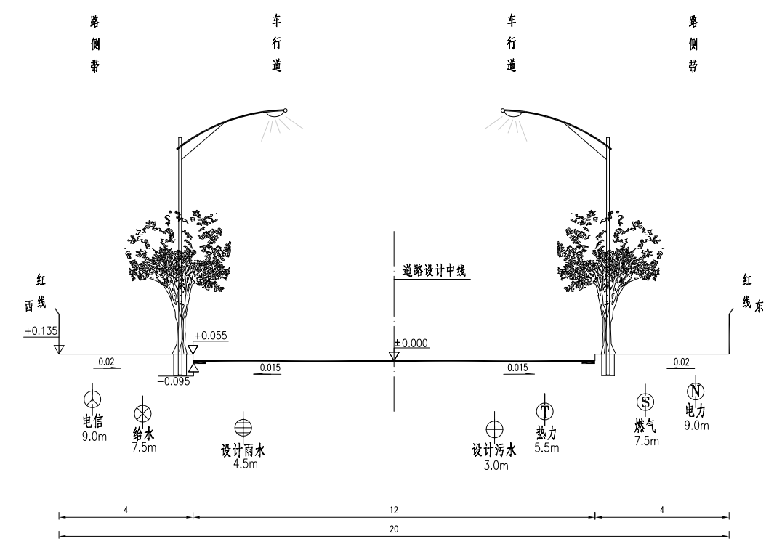  图2-12 海关路道路横断面管位示意图  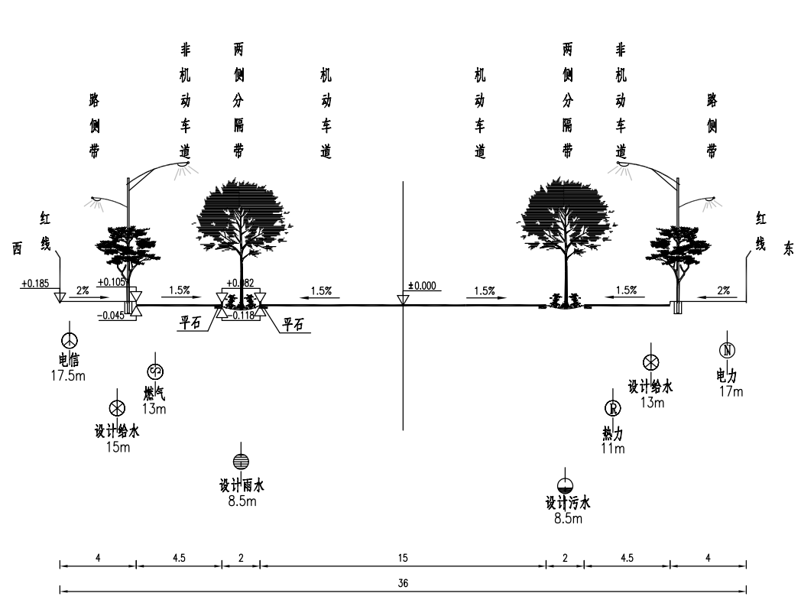  图2-13 杜化路道路横断面管位示意图  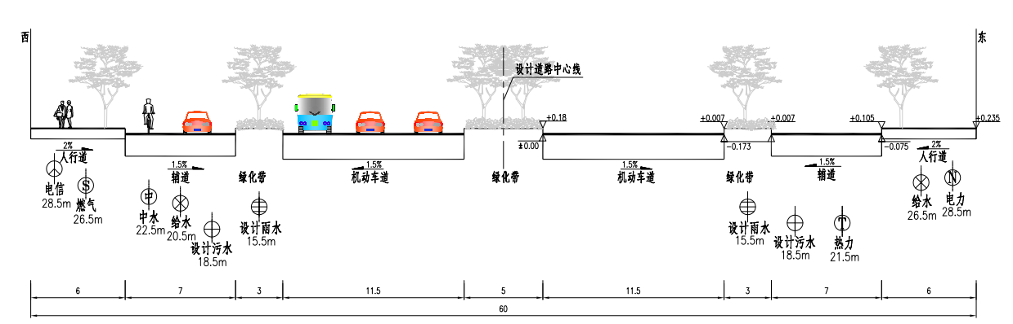  图2-14金水路（渭华大街-渭源街）道路横断面管位示意图  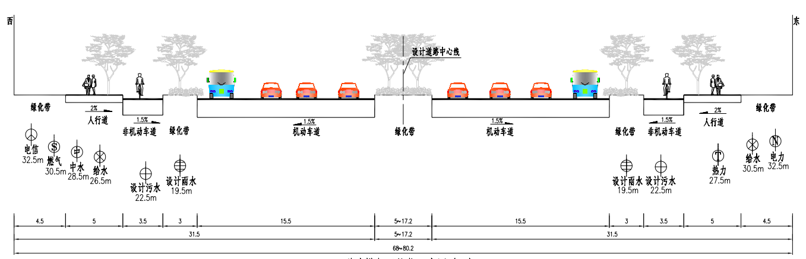  图2-15金水路（渭源街~鱼尾街）道路横断面管位示意图  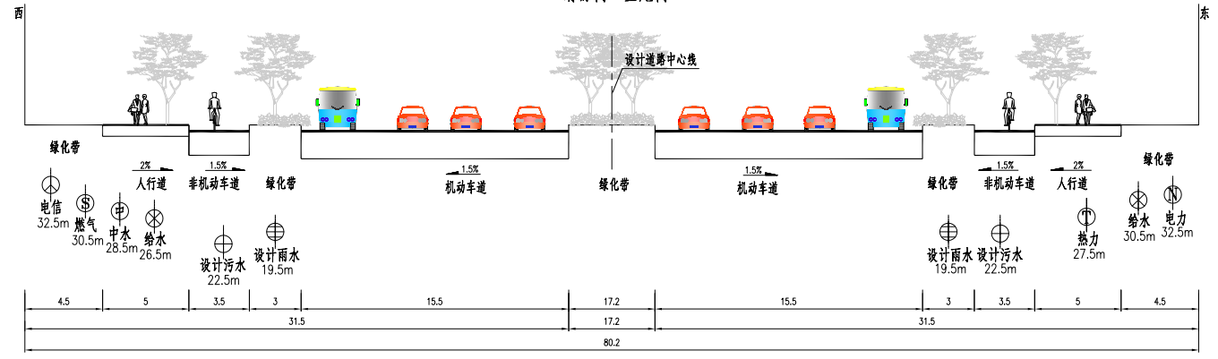  图2-16金水路（大西高铁北侧~两桥连接线段）道路横断面管位示意图  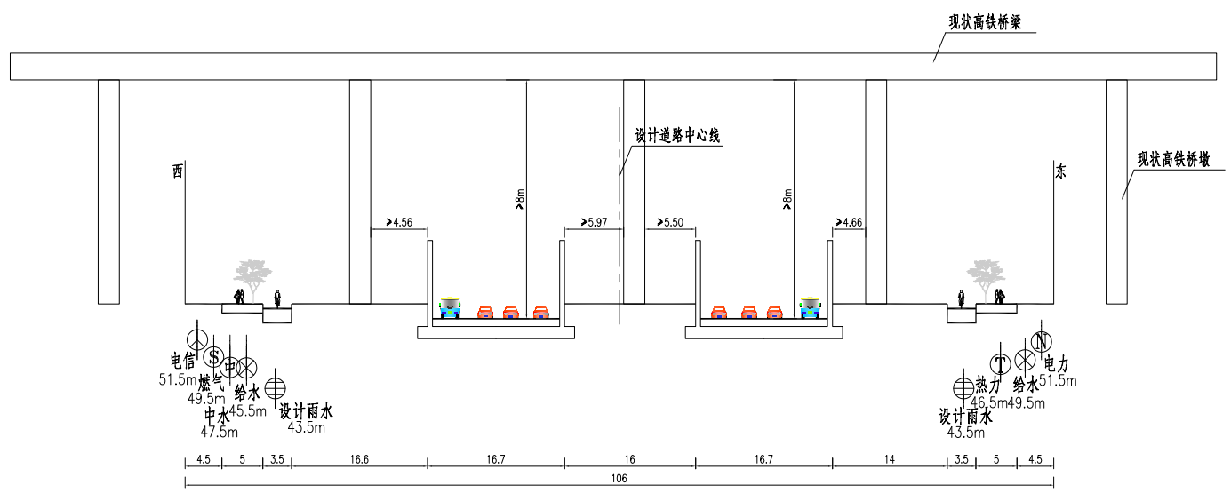  图2-17 金水路（下穿高铁段）道路横断面管位示意图  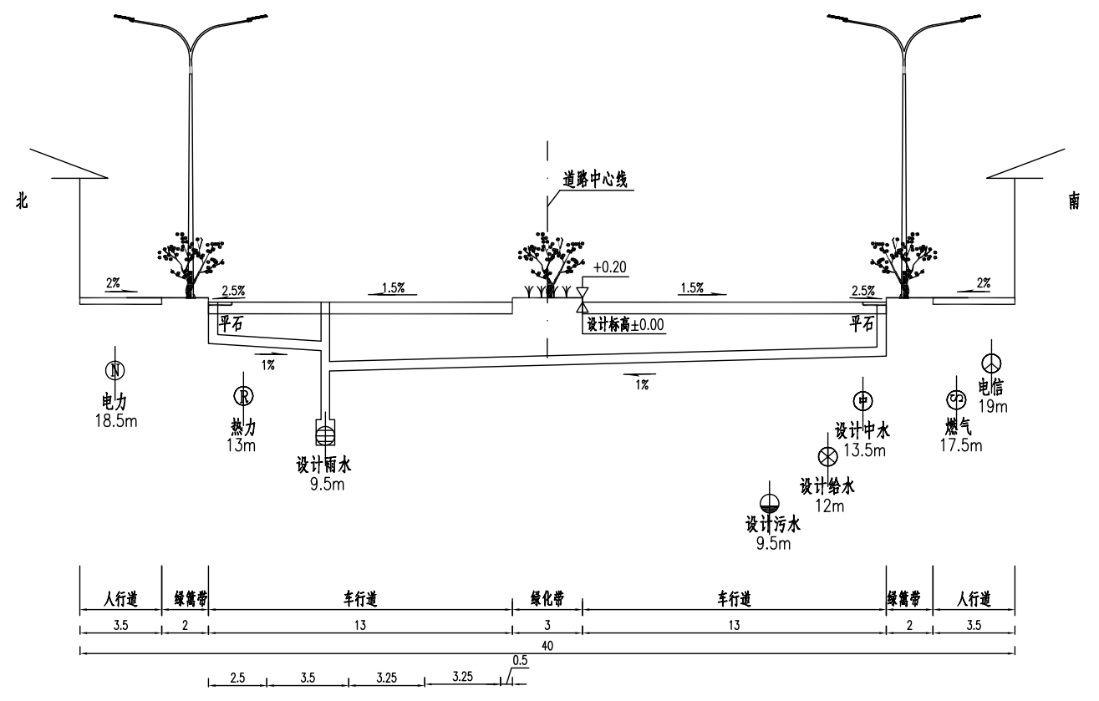  图2-18 渭源街道路横断面管位示意图  5.照明工程  ①海关路（车雷大街-渭水街）  道路两侧路侧带双侧对称设置 10 米单臂路灯，间距 35 米，光源功率 100W，光源均为 LED 灯。道路交叉口照明灯具采用 14 米杆高中杆路灯，光源功率3×240W，光源均为 LED 灯。  ②杜化路（仲宁街-双王大街）  道路两侧路侧带双侧对称设置 10 米双臂路灯，间距 35 米，光源功率机动车道 120W、非机动车道及路侧带 80W，光源均为 LED 灯。道路交叉口照明灯具采用 14 米杆高中杆路灯，光源功率 3×240W，光源均为 LED 灯。  ③金水路（渭华大街-两桥连接线）  道路两侧路侧带（或分隔带）双侧对称设置 12 米（14 米）双臂路灯，间距35（38）米，光源功率机动车道 250W（300W/350W）、非机动车道及路侧带150W，光源均为 LED 灯。道路交叉口照明灯具采用 14 米杆高中杆路灯，光源功率 3×300W，光源均为 LED 灯。  ④渭源街（杜化路-金水路）  道路两侧路侧带（或分隔带）双侧对称设置 12 米双臂路灯，间距 35 米，光源功率机动车道 250W（300W/350W）、非机动车道及路侧带 150W（50W），光源均为 LED 灯。道路交叉口照明灯具采用 14 米杆高中杆路灯，光源功率3×300W，光源均为 LED 灯。  6.绿化工程  ①海关路（车雷大街-渭水街）  海关路主要绿化范围为人行道绿化。人行道绿化上层乔木种植国槐，间距 6m，下层在树坑内种植细叶麦冬。  ②杜化路（仲宁街-双王大街）  杜化路主要绿化范围为人行道绿化带和侧分带绿化。  原杜华路已建成段现状行道树为法桐，下层树坑内种植有混播草，侧分带  以种植灌木球和绿篱。本次绿化设计在延续现状的基础上进行优化设计。人行道绿化带上层种植国槐，间距 6m，在国槐之间种植两株重瓣木槿，下层种植红叶石楠绿篱，修剪高度为 40cm。  ③金水路（渭华大街-两桥连接线）  本次绿化设计主要包含人行道、侧分带、中分带、以及许村大街至两桥连接线处的两侧 4.5m 宽绿带。 本次设计人行道延续相连接段落，栽植法桐，胸径 18cm，高度 6.5-7.0m，冠幅 3.5-4.0m，在两株法桐之间两株重瓣木槿，高度 2.2-2.5m，冠幅 1.8-2.0m，下木栽植海桐绿篱。  侧分带呼应人行道的法桐栽植，列植法桐，在法桐之间海桐球，海桐球高度、冠幅均为 1.5m，下木栽植混播草，与人行道的大树栽植形成两道靓丽遮荫的景观风景线。  中分带利用植物的高低组合搭配形成高低错落的自然式道路植物景观，主要树种有大叶女贞、果石榴、樱花、紫丁香、红枫等，整体设计清新自然。  路侧绿带考虑地下有管线的铺设，路侧绿带栽植主要以低矮的灌木为主。  ④渭源街（杜化路-金水路）  主要绿化范围为人行道、中分带绿化。  考虑现状杜化路以西人行道栽植法桐，下木栽植绿篱和灌木球，中分带上  木栽植红叶李和大叶女贞，下木栽植绿篱，因此在本次设计杜化路-金水路段人  行道延续现有道路的栽植， 人行道栽植法桐，胸径 18cm，高度 6.5-7.0m，两株法桐之间栽植石楠球，石楠球高度和冠幅均为 1.5m，下木栽植海桐绿篱，修剪高度为 0.4m。  中分带列植红叶李和大叶女贞，其中红叶李胸径 8-10cm，高度 4.5-5.0m，  冠幅 2.8-3.0m，大叶女贞胸径 12cm，高度 5.5-6.0m，冠幅 3.0-3.5m 下木栽植金森女贞和大叶黄杨绿篱。  7.筑路原辅材料  本项目施工期供水由附近供水管网提供，可就近取用。沿线电力供应情况良好，工程用电从就近电网接入。筑路材料主要有水泥稳定碎石、沥青、工程砖、水泥砂浆、灰土等，均为外购，根据需要就近购买。在渭南市渭清路有渭南市丰汇稳定土拌合站、聚凝混凝土有限公司等，在周边的富平县有沥青拌合站等，周边原材料供应方便。本项目道路施工所需的主要原辅料详见表2-10。  表2-10 本项目道路施工所需原辅料估算表  8.工程占地及拆迁情况  （1）工程占地  本项目施工营地拟租赁周边房屋，不设施工营地。施工原材料、建筑垃圾运输依托周边道路，不设临时便道。本项目不设置预制场、拌合站、取弃土场等临时工程，洗车台布设在施工区大门处，施工材料临时堆存在路基两侧红线范围内，不涉及临时占地。故本项目不涉及临时占地，本工程永久占地情况详见表2-11。  表2-11 本项目占地情况表  （2）拆迁  本项目沿线涉及部分村庄及老旧厂房的拆迁，具体拆迁情况详见表2-12。  表2-12 本项目拆迁情况表 单位m²  （3）土石方工程  根据本项目施工设计，本项目挖方约108547m³（含耕作层土27000 m³），填方约138649m³（含耕作层土27000 m³），借方约30102m³，本项目借方所需土为外购。  9.总投资  项目投资估算为 56472.02 万元，项目所需资金来源为：30% 为自筹资金，共 16941.60 万元；20%为中省补助资金，共 11294.40 万元；50%为银行贷款，共 28236.02 万元。  10.建设周期  本项目施工期12个月，预计工期为2024年10月-2025年9月。
  名称 | 建设内容及规模 |  |  | 备注
  主体工程 | 道路工程 | 金水路（双王大街-两桥连接线）：城市主干路，规划红线宽度60m，设计长度1304.454m，设计速度：60km/h。路面为沥青混凝土路面。 |  | 新建
  主体工程 | 道路工程 | 渭源街（杜化路-金水路）：城市主干路，规划红线宽度40m，设计长度453.492m，设计速度：50km/h。路面为沥青混凝土路面。 |  | 新建
  主体工程 | 道路工程 | 杜化路（仲宁街-双王大街）：城市次干路，规划红线宽度36m，设计长度378.438m，设计速度：40km/h。路面为沥青混凝土路面。 |  | 新建
  主体工程 | 道路工程 | 海关路（车雷大街-渭水街）：城市支路，规划红线宽度20m，设计长度1441.349m，设计速度：30km/h。路面为沥青混凝土路面。 |  | 新建
  配套工程 | 雨水工程 | 渭源街（杜化路-金水路）：雨水管主管径为d600～d800mm，总长度为350m。 |  | 新建
  配套工程 | 雨水工程 | 杜化路（仲宁街-双王大街）：雨水管主管径为d500～d800mm，总长度为310m。
  配套工程 | 雨水工程 | 海关路（车雷大街-渭河大桥）：雨水管主管径为d600～d800mm，总长度为1310m。
  配套工程 | 污水工程 | 金水路（双王大街-两桥连接线）：污水管主管径为d400～d600mm，总长度为1098m。 |  | 新建
  配套工程 | 污水工程 | 渭源街（杜化路-金水路）：污水管主管径为d400mm，总长度为370m。
  配套工程 | 污水工程 | 杜化路（仲宁街-双王大街）：污水管主管径为d500，总长度为389m。
  配套工程 | 污水工程 | 海关路（车雷大街-渭水街）：污水管主管径为d400mm，总长度为1245m。
  配套工程 | 给水工程 | 金水路（双王大街-两桥连接线）：给水管主管径为d250-d300mm，长度分别为1375m和1375m。 |  | 新建
  配套工程 | 给水工程 | 渭源街（杜化路-金水路）：给水管主管径为d300mm，总长度为370m。
  配套工程 | 给水工程 | 杜化路（仲宁街-双王大街）：给水管主管径为dn300-dn800mm，长度分别为387m和380m。
  配套工程 | 给水工程 | 海关路（车雷大街-渭水街）：给水管主管径为dn200mm，总长度为1434m。
  配套工程 | 再生水工程 | 金水路（双王大街-两桥连接线）：再生水管主管径为d160mm，长度分别为1375m。 |  | 新建
  配套工程 | 电力管沟 | 金水路（双王大街-两桥连接线）：电力管沟长 1350 m；  渭源街（杜化路-金水路）：电力管沟长 410m；  杜化路（仲宁街-双王大街）：电力管沟长 370 m；  海关路（车雷大街-渭水街）：电力管沟全长 1450 m； |  | 新建
  配套工程 | 照明工程 | 金水路（渭华大街-两桥连接线）：道路两侧路侧带（或分隔带）双侧对称设置 12 米（14 米）双臂路灯，间距35（38）米，道路交叉口照明灯具采用 14 米杆高中杆路灯。  渭源街（杜化路-金水路）：道路两侧路侧带（或分隔带）双侧对称设置 12 米双臂路灯，间距 35 米，道路交叉口照明灯具采用 14 米杆高中杆路灯。  杜化路（仲宁街-双王大街）：道路两侧路侧带双侧对称设置 10 米双臂路灯，间距 35 米，道路交叉口照明灯具采用 14 米杆高中杆路灯。  海关路（车雷大街-渭水街）：道路两侧路侧带双侧对称设置 10 米单臂路灯，间距 35 米。道路交叉口照明灯具采用 14 米杆高中杆路灯。 |  | 新建
  配套工程 | 拆迁工程 | 本项目沿线涉及部分村庄及老旧厂房的拆迁，涉及拆迁面积约40080m² |  | 拆除
  附属工程 | 绿化景观工程 | 金水路（双王大街-两桥连接线）：主要绿化范围为人行道、侧分带、中分带、以及渭源街至两桥连接线处的两侧 4.5m 宽绿带。  渭源街（杜化路-金水路）：绿化范围为人行道以及中分带绿化。  杜化路（仲宁街-双王大街）：主要绿化范围为人行道绿化带和侧分带绿化。  海关路（车雷大街-渭水街）：主要绿化范围为人行道绿化。 |  | 新建
  临时工程 | 施工营地 | 本项目周边生活条件便利，不设置施工营地。 |  | 依托周边设施
  临时工程 | 施工场地 | 在渭南市渭清路有渭南市丰汇稳定土拌合站、聚凝混凝土有限公司等，距离本项目约6km，周边原材料供应方便。项目外购商品沥青混凝土、成品灰土，不单独设置沥青拌合站、灰土拌合站。全线根据施工的需要将未施工的永久性占地车道作为临时施工场地，用于机械设备临时停放和原材料临时堆放，施工场地随着项目工程进度改变而移动。 |  | 新建
  临时工程 | 施工便道 | 本项目新建道路在市区范围内，主要依靠双王大街、渭华大街、车雷大街、杜化路、渭河大街、仲宁路、渭水街等道路，不需开辟运输道路，汽车运输方便。 |  | 依托周边道路
  临时工程 | 取弃土场 | 本项目不设置取土场和弃土场。项目所需土石料全部依托周边现有合法商业料场；项目产生的挖方等优先自身回用，多余弃土外运至区域其他工程综合利用或主管部门指定的弃土场。 |  | 依托
  公用  工程 | 供电 | 接入附近城市供电系统。 |  | 依托
  公用  工程 | 供水 | 本项目施工期用水来自市政供水。 |  | 依托
  公用  工程 | 排水 | 施工期废水及管道试压废水经沉淀池沉淀后回用于洒水降尘，不外排；  运营期采取雨污分流制，雨水收集后排入雨水管道。 |  | 施工期不排，运营期依托
  环保工程 | 施  工  期 | 废气 | 前期拆除工程扬尘：湿法拆除、场地洒水降尘。  施工期扬尘：洒水降尘、施工围挡 ， 施工材料覆盖、运输车辆加盖及清洗；沥青烟：外购成品沥青，摊铺过程冷水喷洒路面；焊接烟气在空气中自由稀释。 | 新建
  环保工程 | 施  工  期 | 废水 | 车辆冲洗废水设置临时沉淀池，沉淀后回用于洒水降尘；施工人员生活污水依托附近公共设施收集处置。
  环保工程 | 施  工  期 | 噪声 | 加强项目前期拆迁及后期施工的现场管理，合理安排施工时间；施工场地周围设置临时围挡，选用低噪声设备，并加强机械设备的维护保养；施工时设置临时围挡，最大限度地减少施工期噪声对环境的影响。
  环保工程 | 施  工  期 | 固废 | 拆迁工程产生的建筑垃圾临时堆放在本项目永久占地范围内，拆除后及时运往政府部门制定的垃圾消纳场；生活垃圾集中收集，由环卫部门定期清运处置。
  环保工程 | 施  工  期 | 生态 | 加强管理，严格按照划定的道路红线施工并采取防护措施；分段施工、及时回填，临时堆土表面及时采用密目网掩盖，防止水土流失；施工结束后做好施工占地的生态恢复，进行道路的绿化恢复工作，进行生态补偿。
  环保工程 | 运  营  期 | 废气 | 道路两旁绿化、加强道路清扫、定期洒水等措施。 | 新建
  环保工程 | 运  营  期 | 废水 | 金水路道路断面形式及绿化设计采用下沉式绿地等形式实现海绵城市六字方针中的“渗、滞”，以达到降低雨水径流，减少雨水外排。路两侧设雨污水管网；加强管网维护，保证雨污水疏排顺畅，防止路面积水。
  环保工程 | 运  营  期 | 噪声 | 加强道路交通管理，加强道路养护，沿线设置限速、禁鸣等标志、减速带。
  环保工程 | 运  营  期 | 固废 | 加强文明宣传，加强管理，全线养护，道路沿线设置生活垃圾收集设施，道路遗撒物定期清扫。
  环保工程 | 运  营  期 | 生态 | 按道路绿化设计的要求，完成拟建道路两侧设计的植树种工作；加强管理，注意沿线绿化的日常维护（包括浇水、修剪等），对道路沿线进行景观提升。
  路段 | 年份 | 小型车 |  | 中型车 |  | 大型车
  路段 | 年份 | 昼间 | 夜间 | 昼间 | 夜间 | 昼间 | 夜间
  金水路 | 2026 | 421 | 149 | 112 | 40 | 28 | 10
  金水路 | 2032 | 1052 | 371 | 281 | 99 | 70 | 37
  金水路 | 2040 | 1578 | 557 | 421 | 149 | 105 | 37
  渭源街 | 2026 | 414 | 146 | 93 | 33 | 10 | 4
  渭源街 | 2032 | 1036 | 366 | 233 | 82 | 26 | 38
  渭源街 | 2040 | 1554 | 549 | 350 | 123 | 39 | 35
  杜化路 | 2026 | 315 | 111 | 56 | 20 | 4 | 1
  杜化路 | 2032 | 788 | 278 | 141 | 50 | 9 | 3
  杜化路 | 2040 | 1182 | 417 | 211 | 74 | 14 | 5
  海关路 | 2026 | 124 | 44 | 22 | 8 | 0 | 0
  海关路 | 2032 | 311 | 110 | 55 | 19 | 0 | 0
  海关路 | 2040 | 466 | 164 | 82 | 29 | 0 | 0
  路段 | 车型 | 2026 | 2032 | 2040
  金水路 | 小车 | 75% | 75% | 75%
  金水路 | 中车 | 20% | 20% | 20%
  金水路 | 大车 | 5% | 5% | 5%
  渭源街 | 小车 | 80% | 80% | 80%
  渭源街 | 中车 | 18% | 18% | 18%
  渭源街 | 大车 | 2% | 2% | 2%
  杜化路 | 小车 | 84% | 84% | 84%
  杜化路 | 中车 | 15% | 15% | 15%
  杜化路 | 大车 | 1% | 1% | 1%
  海关路 | 小车 | 85% | 85% | 85%
  海关路 | 中车 | 15% | 15% | 15%
  海关路 | 大车 | 0% | 0% | 0%
  序号 | 项目名称 | 技术指标
  序号 | 项目名称 | 海关路 | 杜化路 | 金水路 | 渭源街
  1 | 道路等级 | 城市支路 | 次干路 | 主干路 | 主干路
  2 | 道路性质 | 新建 | 新建 | 新建 | 新建
  3 | 设计速度 | 30 km/h | 40 km/h | 60 km/h | 50 km/h
  4 | 道路长度 | 1441.349m | 378.438m | 1304.454m | 453.492m
  5 | 红线宽度 | 20m | 36m | 60m | 40m
  6 | 道路最大纵坡 | 0.752% | 0.319% | 1.8% | 0.47%
  7 | 最小纵坡 | 0.3% | 0.3% | 0.3% | 0.35%
  8 | 路面标准轴载 | BZZ-100
  9 | 路面结构设计  使用年限 | 10年 | 15年 | 15年 | 15年
  机动车道路面结构组合 | 非机动车道/辅道车行道路面结构组合 | 人行道结构组合
  海关路（车雷大街-渭水街）
  4cm 厚细粒式 SBS 改性沥青混凝土（AC-13）  沥青粘层油 0.3kg/m²  6cm 厚中粒式沥青混凝土（AC-20）  1cm 沥青单层表面处治封层（S12）  透层沥青 0.7kg/m²  30cm 厚 5%水泥稳定碎石  20cm 厚 4%水泥稳定碎石  结构总厚度 61cm。 | / | 6cmC30 混凝土工程砖  2cmM10 水泥砂浆  5cm 细粒式水泥混凝土(C20)  15cm 厚 4%水泥稳定砂砾  结构总厚度为 28cm
  杜化路（仲宁街-双王大街）
  5cm 厚细粒式 SBS 改性沥青混凝土（AC-13）  沥青粘层油 0.3kg/m²  7cm 厚中粒式沥青混凝土（AC-20）  1cm 沥青单层表面处治封层（S12）  透层沥青 0.7kg/m²  30cm 厚 5%水泥稳定碎石  20cm 厚 4%水泥稳定砂砾  结构总厚度 63cm。 | 4cm 厚细粒式沥青混凝土（AC-13）  沥青粘层油 0.3kg/m²  6cm 厚中粒式沥青混凝土（AC-20）  透层沥青 0.7kg/m²  20cm 厚 5%水泥稳定碎石  20cm 厚 4%水泥稳定砂砾  结构总厚度 50cm。 | /
  金水路（渭华大街-两桥连接线）
  5cm 厚细粒式 SBS 改性沥青混凝土（AC-13）  沥青粘层油 0.3kg/m²  7cm 厚中粒式沥青混凝土（AC-20）  1cm 沥青单层表面处治封层（S12）  透层沥青 0.7kg/m²  36cm 厚 5%水泥稳定碎石  30cm 厚 4%水泥稳定碎石  渭南市中心城区安居工程配套项目  101  结构总厚度 79cm。 | 4cm 厚细粒式沥青混凝土（AC-13）  沥青粘层油 0.3kg/m²  6cm 厚中粒式沥青混凝土（AC-20）  1cm 沥青单层表面处治封层（S12）  透层沥青 0.7kg/m²  32cm 厚 5%水泥稳定碎石  30cm 厚 4%水泥稳定碎石  结构总厚度 73cm。 | 6cm 厚 C30 混凝土工程砖  2cm 厚 M10 水泥砂浆  5cm 厚细粒式水泥混凝土(C20)  15cm 厚 4%水泥稳定碎石  结构总厚度为 28cm。
  渭源街（杜化路-金水路）
  5cm 厚细粒式 SBS 改性沥青混凝土（AC-13）  沥青粘层油 0.3kg/m²  7cm 厚中粒式沥青混凝土（AC-20）  1cm 沥青单层表面处治封层（S12）  透层沥青 0.7kg/m²  36cm 厚 5%水泥稳定碎石  30cm 厚 4%水泥稳定碎石  结构总厚度 79cm。 | / | 6cm 厚 C30 混凝土工程砖  2cm 厚 M10 水泥砂浆  5cm 厚细粒式水泥混凝土(C20)  15cm 厚 4%水泥稳定碎石  结构总厚度为 28cm。
  路段 | 管径 | 管长 | 流域面积 | 起点 | 终点 | 去向
  海关路（车雷大街-渭河大桥） | d600-d800mm | 311m | 3.27ha | 车雷大街 | 渭河大街 | 渭河
  海关路（渭河大桥-仲宁街） | d600-d800mm | 322 m | 3.59ha | 渭河大街 | 仲宁街 | 渭河
  海关路（仲宁街-双王大街） | d600-d800mm | 342 m | 3.21ha | 双王大街 | 仲宁街 | 渭河
  海关路（双王大街-渭水街） | d600-d800mm | 335 m | 3.68ha | 双王大街 | 渭水街 | 渭河
  路段 | 管径 | 管长 | 流域面积 | 起点 | 终点 | 去向
  金水路（渭华大街-渭水街） | d600-d800mm | 327 m | 2.81ha | 渭华大街 | 渭水街 | 渭河
  金水路（渭水街-渭源街） | d600-d800mm | 421 m | 3.92ha | 渭源街 | 渭水街 | 渭河
  金水路（渭源街-两桥连接线） | d600-d800mm | 501 m | 3.19ha | 两桥连接线 | 渭源街 | 渭河
  路段 | 管径 | 管长 | 流域面积 | 起点 | 终点 | 去向
  海关路（车雷大街-渭河大桥） | d400mm | 295m | 3.72ha | 车雷大街 | 渭河大街 | 污水处理厂
  海关路（渭河大桥-仲宁街） | d400mm | 305 m | 3.67ha | 渭河大街 | 仲宁街 | 污水处理厂
  海关路（仲宁街-双王大街） | d400mm | 327 m | 3.19ha | 双王大街 | 仲宁街 | 污水处理厂
  海关路（双王大街-渭水街） | d400mm | 318m | 3.32ha | 渭水街 | 双王大街 | 污水处理厂
  路段 |  | 管径 | 管长 | 流域面积 | 起点 | 终点 | 去向
  主管道 | 金水路（渭华大街-桥连接线） | d400-d600mm | 1098m | 43.66ha | 金尾街 | 渭华大街 | 污水处理厂
  辅管道 | 金水路（渭华大街-水街） | d400mm | 360m | 6.88ha | 渭水街 | 渭华大街 | 污水处理厂
  辅管道 | 金水路  （渭水街-两桥连接线） | d400-d500mm | 711 m | 9.29ha | 金尾街 | 渭水街 | 污水处理厂
  序号 | 原辅材料 | 用量 | 备注
  1 | 细粒式SBS沥青混凝土（AC-13） | 4485m³ | 外购
  2 | 黏层油（0.3kg/m2） | 32.4t | 外购
  3 | 中粒式沥青混凝土（AC-20） | 6618 m³ | 外购
  4 | 单层式沥青表面处治（S12） | 1063 m³ | 外购
  5 | 透层油（0.7kg/m2） | 76t | 外购
  6 | 5%水泥稳定碎石 | 35646 m³ | 外购
  7 | 4%水泥稳定碎石 | 35020 m³ | 外购
  8 | C30 混凝土工程砖 | 1964 m³ | 外购
  9 | M10 水泥砂浆 | 641 m³ | 外购
  10 | 细粒式水泥混凝土（C20） | 3207 m³ | 外购
  11 | 灰土 | 14969 m³ | 外购，用于湿陷性黄土地基处理
  序号 | 拟建道路 | 占地类型(m²) |  |  |  |  | 合计
  序号 | 拟建道路 | 水浇地 | 裸土地 | 其他林地 | 农村宅基地 | 公路用地 | 合计
  1 | 金水路 | 30620.49 | / | 33682.53 | 37765.27 | / | 102068.29
  2 | 渭源街 | / | / | 11600.60 | 1288.95 | 3222.39 | 16111.94
  3 | 杜化路 | / | / | 3751.90 | 9647.75 | / | 13399.65
  4 | 海关路 | / | 13056.32 | 11069.49 | 4257.49 | / | 28383.3
  合计 |  | 30620.49 | 13056.32 | 60104.52 | 52959.46 | 3222.39 | 159963.2
  序号 | 拟建道路 | 拆迁面积 | 备注
  1 | 海关路 | 4993 | 海关路现状涉及吴杨村及办公楼和厂房需要拆迁，以1-2 层砖混结构为主
  2 | 杜化路 | 17075 | 杜化路现状涉及吴杨村需要拆迁，以 1-2 层砖混结构为主。
  3 | 金水路 | 15931 | 金水路涉及李家村和朱王村需要拆迁，以 1-2 层砖混结构为主。
  4 | 渭源街 | 2081 | 渭源街涉及朱王村需要拆迁，以 1-2 层砖混结构为主。
  合计 |  | 40080 | 产生建筑垃圾约52104吨。
总平面及现场布置 | 1.工程布置  海关路起点位于车雷大街，终点位于渭水街，道路为南北走向，规划红线宽度20m，总长1441.349m；杜化路起点位于仲宁街，终点位于双王大街，道路为南北走向，规划红线宽度36m，总长740.718m；金水路起点位于渭华大街，终点位于两桥连接处，道路为南北走向，规划红线宽度60m，总长1304.454m；渭源街起点位于杜化路，终点位于金水路，道路为东西走向，规划红线宽度40m，总长453.492m。  2.施工布置  （1）施工营地  本项目位于渭南市临渭区中心城区北部，周边依托条件好，工程施工营地拟租赁周边房屋，不设施工营地。  （2）施工便道  本项目新建道路在市区范围内，主要依靠双王大街、渭华大街、车雷大街、杜化路、渭河大街、仲宁路、渭水街、渭源街等道路进行施工原材料运输，不设临时便道。  （3）临时工程  本项目不设置预制场、拌合站、取弃土场等临时工程，施工材料临时堆存在路基两侧红线范围内，不涉及临时占地。
施工方案 | 1.施工组织  （1）筑路材料  本项目施工所用材料均外购，不单独设置拌合站、取土场等临时工程，渭南市及其附近筑路材料较为丰富，材料种类齐全、品质良好、数量充足且运输方便。  （2）工程用水、电  本项目工程用水由城市自来水管网保障供给，本项目用电可就近接入附近城市电力系统，可满足本项目施工期用电需求。  （3）运输条件  本项目位于渭南市临渭区，依托现有道路进行施工材料运输，运输方便可靠。  2、施工方案  （1）施工时序 INCLUDEPICTURE "C:\\Users\\win10\\AppData\\Local\\Temp\\ksohtml12316\\wps2.png" \* MERGEFORMATINET INCLUDEPICTURE "C:\\Users\\win10\\AppData\\Local\\Temp\\ksohtml12316\\wps2.png" \* MERGEFORMATINET INCLUDEPICTURE "C:\\Users\\win10\\AppData\\Local\\Temp\\ksohtml12316\\wps2.png" \* MERGEFORMATINET INCLUDEPICTURE "C:\\Users\\win10\\AppData\\Local\\Temp\\ksohtml12316\\wps2.png" \* MERGEFORMATINET INCLUDEPICTURE "C:\\Users\\win10\\AppData\\Local\\Temp\\ksohtml12316\\wps2.png" \* MERGEFORMATINET INCLUDEPICTURE "C:\\Users\\win10\\AppData\\Local\\Temp\\ksohtml12316\\wps2.png" \* MERGEFORMATINET INCLUDEPICTURE "C:\\Users\\win10\\AppData\\Local\\Temp\\ksohtml12316\\wps2.png" \* MERGEFORMATINET INCLUDEPICTURE "C:\\Users\\win10\\AppData\\Local\\Temp\\ksohtml12316\\wps2.png" \* MERGEFORMATINET INCLUDEPICTURE "C:\\Users\\win10\\AppData\\Local\\Temp\\ksohtml12316\\wps2.png" \* MERGEFORMATINET INCLUDEPICTURE "C:\\Users\\win10\\AppData\\Local\\Temp\\ksohtml12316\\wps2.png" \* MERGEFORMATINET INCLUDEPICTURE "C:\\Users\\win10\\AppData\\Local\\Temp\\ksohtml12316\\wps2.png" \* MERGEFORMATINET INCLUDEPICTURE "C:\\Users\\win10\\AppData\\Local\\Temp\\ksohtml12316\\wps2.png" \* MERGEFORMATINET INCLUDEPICTURE "C:\\Users\\win10\\AppData\\Local\\Temp\\ksohtml12316\\wps2.png" \* MERGEFORMATINET INCLUDEPICTURE "C:\\Users\\win10\\AppData\\Local\\Temp\\ksohtml12316\\wps2.png" \* MERGEFORMATINET INCLUDEPICTURE "C:\\Users\\win10\\AppData\\Local\\Temp\\ksohtml12316\\wps2.png" \* MERGEFORMATINET INCLUDEPICTURE "C:\\Users\\win10\\AppData\\Local\\Temp\\ksohtml12316\\wps2.png" \* MERGEFORMATINET INCLUDEPICTURE "C:\\Users\\win10\\AppData\\Local\\Temp\\ksohtml12316\\wps2.png" \* MERGEFORMATINET INCLUDEPICTURE "C:\\Users\\win10\\AppData\\Local\\Temp\\ksohtml12316\\wps2.png" \* MERGEFORMATINET  ①施工准备：主要为清理拆除占地范围内建构筑物、清除杂草树木、平整场地。  ②路基施工：填方路基施工以机械施工为主，适当配合人工施工的施工方案，采用分层平铺填筑，分层压实的方法施工。  ③管道工程：主要包括给水管道、污水管道、雨水管道、电力管沟等，管道工程基本与路基土方工程施工一并进行。  ④路面施工：采用全机械摊铺施工工艺。  ⑤道路绿化：主要对道路中央分隔带、人行道边进行绿化种植。  （2）施工工艺  本项目施工工艺见图2-19。  施工扬尘、施工机械废气、车辆尾气、施工废水、施工噪声  施工准备  路基工程  管道工程  路面施工  绿化工程  建筑垃圾、废弃土石方、生活垃圾、废包装材料  图2-19 本项目施工工艺流程及产污环节图  （3）施工工程内容  1）拆迁工程  拆除工程主要施工流程为“施工前技术准备、现场准备→周边维护→清拆管线→拆除门窗→凿开楼板→推倒砖墙→凿混泥土结构→回收有价废物”，根据房屋建筑具体情况，拟采用以机械拆除为主、人工拆除为辅的施工方案，本工程不涉及爆破拆除。本工程拆迁主要工序如下：  ①在施工现场，首先拆除与拆穿物相连的管道、设备、电气、照明设施。  ②拆除建筑物内所有的门窗及其他附属结构，拆除建筑物全部腾空，拆除物及时外运，堆放在警戒线以外的安全区域。  ③建筑物完全解体后，用挖掘机装车，自卸汽车外运到指定地点。  ④地上部分建筑物完全拆除后，拆除地下部分，破除砼地平。  ⑤遇到地下管线时，先与相关方联系管线是否废弃，能否拆除，确定后方可用冷法切割，明确管内无易燃易爆物后，才可动火使用氧气乙炔火焰切割。  ⑥地下设施拆除后，回填土采用普通粘性土。  2）清基工程  路基填筑或开挖前，需对用地区表土层进行剥离， 采用推土机等施工机械进行表土剥离，集中堆放，本项目清基时需要将可用于绿化的耕作土与其他表土分开堆放，以便用于工程后期的绿化；对软土路基进行处置。  3）路基工程  路基施工首先要清理场地、然后进行分层填土、压实，填筑至路基设计标高。路基施工前需对特殊路基等不良地基进行处理，然后再进行路基的开挖与填筑。施工采用挖掘机挖除路面，推土机、铲运机、装载机配合自卸汽车铲土、运输，土方采用平地机整平，光轮或振动压路机碾压，采用商品混凝土浇砌。过程主要产生施工废水、扬尘、噪声。  4）管道工程  管道施工沿道路敷设段采用开槽埋管施工。管道基础下需换填 450mm黄土，换填材料为300mm 厚 3:7灰土及 150mm 厚素土垫层，分层夯实，压实系数≥0.95。沟槽回填从管道、检查井等构筑物两侧同时对称回填，确保管道及构筑物受力均匀，不产生位移。  根据本工程的场地条件、管道埋深，采用开槽埋管施工，因与道路工程同步实施，按开槽埋管施工较为方便、快捷。管道工程施工过程主要产生施工 废水、扬尘、噪声。  5）电力管沟工程  电力管沟建设工程，全段采用明开挖施工，沟槽开挖放坡系数为 1:0.5，实际施工时可根据开挖后的土质情况做调整。电力管沟采用沟净空尺寸 1.2m× 1.5m（宽×高）砖砌管沟，砌体采用 MU10 机制砖，M10 水泥砂浆。底板、压顶、 盖板混凝土为 C30。盖板座浆及灌封采用 1:2.5 水泥砂浆。底板下 300mm厚 3:7灰 土，压实系数不小于0.95。电力管沟人孔井井壁、井底、顶板混凝土为 C30； 垫层混凝土为 C15，垫层下 300mm 厚 3:7 灰土，压实系数不小于 0.95。电力管沟过道路时采用Ф150/10 MPP 管敷设。工程过程主要产生施工废 水、扬尘、噪声。  6）路面施工  路面施工采用全机械化施工方案，采用高校的宽幅摊铺机和配套的搅拌设备，实现集中拌和，严格控制材料配比，试行严格的工序管理，做好现场监理和工序检测，确保施工质量，混凝土混合料的运输采用自卸汽车。期间会产生沥青烟及噪声的影响。  7）交通、照明、绿化工程  交通工程包括交通标线、交通标志、交通信号和监控设施、示警桩、交通柱、限高架；照明工程与绿化工程位于机动车道与非机动车道之间，配合道路工程施工进度进行。工程过程主要产生施工废水、扬尘、噪声。  3、建设周期及劳动定员  本项目工期12个月，预计工期为2024年10月-2025年9月。  施工人员平均约30人/天。
其他 | 无

三、生态环境现状、保护目标及评价标准
生态环境现状 | 1、环境空气质量现状  本次评价收集了渭南市临渭区2023年全年PM₁₀、PM_{2.5}、SO₂、NO₂、CO和O₃六项基本污染物监测数据均值（数据来源：陕西省生态环境厅于2024年1月19日发布的《环保快报（2023年12月及1~12月全省环境空气质量状况）》），临渭区环境空气质量情况统计结果详见表3-1。  表3-1 临渭区2023年1~12月环境空气质量情况统计结果  由表3-1可知，项目所在地PM₁₀、PM_{2.5}年平均质量浓度超过了《环境空气质量标准》（GB3095-2012）中的二级标准，SO₂、NO₂、CO第95百分位数日平均浓度和O₃日最大8小时平均值的第90百分位数满足《环境空气质量标准》（GB3095-2012）中的二级标准，综上可判定项目所在区域为不达标区。  2、声环境质量现状  根据本项目监测统计结果可以看出，本项目沿线声环境保护目标朱王村昼间超标，超标原因为本监测点住户距离郑西客运专线、大西客运专线较近，受高铁噪声影响所致；瑞景新城、渭南海关昼间噪声监测结果满足4a类声环境质量要求，其余声环境保护目标监测结果均满足《声环境质量标准》（GB3096-2008）2类标准要求，声环境质量良好。  具体内容详见专题评价第2章节  3、生态环境现状  （1）主体功能区划  根据《陕西省主体功能区规划》，按开发方式分为重点开发区域、限制开发区域和禁止开发区域三类，按开发内容分为城市化地区、农产品主产区和重点生态功能区三类，按层级分为国家级和省级。本项目位于陕西省渭南市，属于《陕西省主体功能区规划》中的国家层面重点开发区域，不属于农产品主产区和重点生态功能区，为城市化地区。本项目在陕西省重点开发区域中的地理位置详见附图9。  （2）生态功能区划  本项目位于陕西省渭南市临渭区，项目所在地位于陕西省生态功能一级区划中的渭河谷地农业生态区，二级区划为关中平原城乡一体化生态功能区，三级区划属于关中平原城镇及农业区。本项目在陕西省生态功能区划中的地理位置详见附图10。  （3）生态环境现状  ①海关路  道路起点与现状的渭河大街相交，起点—K0+840 段、K0+920—K1+260 段及 K1+360—K1+441.349 段道路沿线现状为荒地；K0+840- K0+920 段现状为吴杨村居民房屋；K1+260- K1+360 段现状为办公楼和厂房。沿线植被主要为荒地区域的灌木植被、村庄、办公楼、厂房区域的少量人工绿化。  ②杜化路  本道路位于渭南市城区，道路沿线地形总体较为平坦。道路沿线现状有120m为荒地，其余现状为村庄，以1-3 层砖混结构为主。沿线植被主要为荒地区域的灌木植被、村庄区域的少量人工绿化。  ③金水路  本道路位于渭南市城区，道路沿线地形总体较为平坦。道路沿线约530m长为现状村庄，以 1-3 层砖混结构为主。道路终点与现状 S108 省道相接。道路沿线约700m为农田、待开发荒地，不涉及基本农田。沿线植被主要为农田区域的小麦、玉米、蔬菜，荒地区域的灌木植被、村庄的少量人工绿化。  ④渭源街  道路全线穿过现状朱王村，道路中线北侧以民宅为主，南侧以农田为主；其余路段为待开发荒地，道路沿线地势较为平坦。沿线植被主要为农田区域的小麦、玉米、蔬菜，荒地区域的灌木植被、村庄的少量人工绿化。
  评价因子 | 评价时段 | 现状浓度 | 标准限值 | 占标率 | 达标  情况
  评价因子 | 评价时段 | μg/m³ | μg/m³ | % | 达标  情况
  PM₁₀ | 年均值 | 80 | 70 | 114 | 超标
  PM_{2.5} | 年均值 | 48 | 35 | 137 | 超标
  SO₂ | 年均值 | 8 | 60 | 13 | 达标
  NO₂ | 年均值 | 36 | 40 | 90 | 达标
  CO | 第95百分位浓度 | 1400 | 4000 | 35 | 达标
  O₃ | 第90百分位浓度 | 156 | 160 | 98 | 达标
与项目有关的原有环境污染和生态破坏问题 | 根据监测统计结果，本项目沿线声环境保护目标朱王村昼间超标，超标原因为本监测点住户距离郑西客运专线、大西客运专线较近，受高铁噪声影响所致；其余声环境保护目标噪声达标。  综上，本项目现状噪声受评价区域现有道路、铁路交通噪声影响，现状噪声已对本项目部分声环境环保目标造成一定的影响。本评价拟采取一定的降噪措施，以确保现状噪声不会进一步加重。具体降噪措施详见本项目专题评价第4章节。
生态环境保护目标 | 按照环境影响评价相关技术导则要求及现场调查，本项目不涉及地表水、地下水、环境风险、土壤的环境保护目标。本项目环境保护目标主要为声、大气、生态环境保护目标。本项目大气、生态环境保护目标详见表3-2，声环境保护目标详见声环境专题评价表1-5。  表3-2 大气、生态环境保护目标  表3-2 主要环境保护目标
  环境  要素 | 保护内容 | 标准
  声环境 | 本项目声环境保护目标为评价范围内的声环境质量 （2、4a 类、4b类）和12处声环境保护目标，其中居民区及村庄共8处、养老社区1处、机关单位2处、医院1处。具体内容详见声环境专题评价表1-5。 | 《声环境质量标 准》 （GB3096-2008） 2、4a 标准
  环境  空气 | 本项目大气环境保护目标为道路沿线两侧的敏感目标。 | 《环境空气质量标准》（GB3095-2012）二级标准
  生态环境 | 占地范围内树木、地表植被以及野生动物 | 满足当地生态环  境功能区要求
评价  标准 | 根据沿线环境功能区划等确定本项目环评执行标准。  1、环境质量标准  （1）环境空气  项目建设区环境空气质量属于二类区，执行《环境空气质量标准》（GB3095-2012）二级标准，详见表3-3。  表3-3 环境空气质量标准表 （μg/m³）  （2）声环境  根据《渭南市主城区和卤阳湖现代产业开发区声环境功能区划调整方案》（渭政办发〔2020〕7号），本项目所在区域交通主干路、交通次干路边界线两侧35m及以内区域，其中当临街建筑高于三层楼房以上<含三层>时，将临街建筑面向交通干线一侧至交通干线边界线区域定为4a类声环境功能区，将高速铁路边界线向外35m及以内区域定为4b类声环境功能区，其余区域定为2类声环境功能区。  本项目的道路等级分别是：金水路、渭源街为城市主干路，杜化路为城市次干路，海关路为城市支路。  本项目涉及的新建城市主干路、城市次干路两侧区域35m及以内执行《声环境质量标准》（GB3096-2008）4a类标准，涉及的现状郑西客运专线、大西客运专线边界35m及以内执行4b类标准，35m以外执行《声环境质量标准》（GB3096-2008）2类标准。养老院、医院等特殊敏感建筑，其室外昼间按60dB(A)，夜间按50dB(A)执行，即执行2类区标准。其标准值详见表3-3。  表3-3 声环境质量标准表 dB(A)  2、污染物排放标准  （1）废气  道路施工工程机械废气排放执行《非道路柴油移动机械污染物排放控制技术要求》（HJ1014-2020）》，施工期扬尘排放执行《施工场界扬尘排放限值》（DB61/1078-2017）中相关要求，具体内容详见表3-4。  表3-4 施工场界扬尘排放限值  （2）噪声  施工期噪声执行《建筑施工场界环境噪声排放标准》（GB12523-2011）。  表3-4 施工场界噪声排放限值  （3）废水  施工期生产废水经沉淀处理后用于场地洒水降尘，不外排。  （4）固体废物  建筑垃圾执行《渭南市城市建筑垃圾管理办法》，道路垃圾由环卫部门收集处理。
  执行标准 | 污染物 | 年平均 | 24小时平均 | 日最大8小时平均 | 1小时平均
  《环境空气质量标准》（GB3095-2012）二级标准 | PM₁₀ | 70 | 150 | / | /
  《环境空气质量标准》（GB3095-2012）二级标准 | PM_{2.5} | 35 | 75 | / | /
  《环境空气质量标准》（GB3095-2012）二级标准 | SO₂ | 60 | 150 | / | 500
  《环境空气质量标准》（GB3095-2012）二级标准 | NO₂ | 40 | 80 | / | 200
  《环境空气质量标准》（GB3095-2012）二级标准 | CO | / | 4000 | / | 10000
  《环境空气质量标准》（GB3095-2012）二级标准 | O₃ | / | / | 160 | 200
  执行标准 | 昼间 | 夜间 | 适用区域
  2类 | 60 | 50 | 金水路、渭源街、杜化路35m以外区域，海关路全段
  4a类 | 70 | 55 | 金水路、渭源街、杜化路35m以内区域（含35m）
  4b类 | 70 | 60 | 郑西客运专线、大西客运专线两侧35m以内区域（含35m）
  序号 | 污染物 | 监控点 | 施工阶段 | 小时平均浓度限值（mg/m³）
  1 | 施工扬尘（即总悬浮颗粒物TSP） | 周界外浓度最高点 | 拆除、土方及地基处理工程 | 0.8
  2 | 施工扬尘（即总悬浮颗粒物TSP） | 周界外浓度最高点 | 基础、主体结构及装饰工程 | 0.7
  执行标准 | 标准值dB（A）
  执行标准 | 昼间 | 夜间
  《建筑施工场界环境噪声排放标准》（GB12523-2011） | 70 | 55
其他 | 本项目运营期大气污染物主要为扬尘及车辆行驶过程中间歇式无组织排放的废气，故不作大气污染物总量控制要求；运营期不产生生产废水及生活污水。因此，本项目不申请总量。

四、生态环境影响分析
施工期生态环境影响分析 | 1、施工期大气环境影响分析  施工期的废气主要来自工程施工扬尘、拆迁扬尘、交通运输扬尘、沥青铺设过程中产生的沥青烟以及管道焊接烟尘等。  - 工程拆除过程产生的扬尘  工程拆除过程中，扬尘污染一般源于以下几方面：房屋拆除、建筑垃圾堆 放、清运、回填及场地平整过程产生的扬尘；建筑垃圾在其装卸、运输、堆放 等过程中，因风力作用而产生的扬尘污染  - 工程施工扬尘  工程施工扬尘主要来自以下几个方面：土方开挖、物料装卸和现场堆放扬尘。  A土方开挖  土方开挖和填筑会产生一定量的扬尘。在这一阶段，地表破坏，土壤裸露，若不采取有效防治，在风力的作用下，以上施工引起的颗粒物会随风而起形成扬尘，漂浮在空气中，使局部空气环境中粉尘浓度增加，极易引起粉尘污染。  根据国内施工经验，洒水可有效地抑制扬尘量。类比西安至临潼高速公路施工期间洒水降尘的试验结果，详见表4-1，洒水可以有效的减轻扬尘污染，可使扬尘量减少70%。  表4-1 施工洒水降尘试验结果  B.物料装卸、堆场扬尘  物料堆场起尘速率与风速和物料堆的含水率有着密切的联系，另外比重小的物料容易受扰动而起尘，物料中小颗粒比例大时起尘量相应也大。堆场的扬尘包括料堆的风吹扬尘、装卸过程中因高差及物料抖动引起扬尘以及过往车辆带起路面积尘产生的二次扬尘等。若不采取有效防治措施，会对周围环境带来一定的影响。项目施工过程中应对材料堆放场做好防护工作，对可洒水物料进行表面洒水增湿，不可洒水物料进行防尘网膜覆盖，平稳物料装卸操作，及时清洁料场周围物料及降尘，可以有效地减低料场粉尘的环境影响。  - 交通运输扬尘  交通运输扬尘指施工期运输施工材料及土石方调配的车辆行驶而引起的扬尘。引起道路扬尘的因素较多，一般扬尘量与汽车速度、风速、汽车重量、道路表面积尘量成比例关系。根据调查，一辆20t卡车通过一段长度为1km的路面时，不同的路面清洁程度，不同的行驶速度情况下的扬尘量见表4-2。  表4-2 不同车速和地面清洁程度下汽车扬尘 （kg/辆·km）  由此表可见，在同样路面清洁程度下，车速越快，扬尘量越大；而在同样车速情况下，路面粉状物料越多，则扬尘量越大。  本项目下风向200m范围内存在居民点，施工期增加运输道路的清洁次数并采取洒水降尘，增加道路的湿润度，可有效减缓施工道路对环境的影响。根据相关工程经验，在采取路面洒水降尘、道路清扫干净的情况下，运输扬尘的去除率可达90%。环评要求运输物料的车辆对物料进行加篷布遮盖，在工程建设路段内进行洒水降尘，及时对路面进行清洁，距离居民点较近的道路路段设置围挡，车辆限速行驶。在采取以上有效粉尘防治措施的前提下，道路扬尘对环境的影响不大。  - 施工机械、运输车辆废气  施工机械燃油排放的污染物主要为CO、NO_{X}、THC。施工期各种机械尾气属于无组织污染源，扩散浓度受其他影响因素较多，时间和空间部分较为零散。汽车尾气所含的污染物主要有SO₂、NO_{X}等。污染源多为无组织排放，点源分散，流动性较大，排放特征与面源相似，但总体的排量不大。工程施工中加强施工车辆运行管理及维护保养的情况下，可减少尾气排放对环境的影响。  本项目中车辆以及施工机械设备分布较分散，多数为流动性作业，污染物产生情况表现为局部和间歇性，其排放量也较小，加之项目建址地空气流动性好，故经自然扩散后，其对区域环境空气质量影响不大。  - 沥青烟  本项目路面采用沥青混凝土路面，所用沥青均为外购成品，项目实施过程中不设沥青搅拌站，因此，本项目只是在沥青铺设过程中产生少量沥青烟气，主要污染因子是沥青烟和苯并[a]芘，对沿线居民影响较小，对操作人员影响较大。摊铺时，沥青烟在130℃挥发形成烟。但当沥青由压路机压实并经10~20min左右自然冷却后，沥青混合料温度降至82℃以下，沥青烟将明显减弱，待沥青基本凝固，沥青烟也随即消失，对大气环境的影响较小。  - 管道焊接烟尘  管线焊接过程中将会产生少量焊接烟气。由于焊接烟气分散于各个焊接点，且产生量较小，能迅速扩散。因此，焊接烟气对大气环境的影响较小。  综上，施工期间虽然会对周边环境产生一些不利的影响，但在落实环保措施并加强施工管理的前提下，可使施工期对周围环境以及敏感目标的影响降低到最小程度，且施工过程是短暂的，施工期影响将随着施工结束而消失。  2、施工期水环境影响分析  施工期的废水主要来自施工机械冲洗废水、管道闭水试验用水、施工人员日常生活污水。  ①施工机械冲洗废水  机械、车辆冲洗废水中主要污染成分为SS，洗车废水中SS浓度约为300-500mg/L。施工高峰期各类机械车辆约有20台（辆），清洗频率2次/辆·天，参考《陕西省行业用水定额》（DB61/T 943-2020）中循环用水冲洗：大型车用水量55L/辆·次，中型车用水量45L/辆·次，结合《公路建设项目环境影响评价规范》（JTGB03-2006）“货车冲洗用水量40-80L/车·次”，本次环评取50L/辆·次，则项目车辆冲洗用水2m³/d。在道路施工场地内设临时沉淀池进行收集、沉淀后用于降尘、洒水，不外排。  ②管道闭水试验废水  管道铺设完成后需进行闭水试验，闭水试验采用自来水，分段试验，产生的废水量较少，主要污染物是SS，无其他特殊污染物，废水经沉淀池处理后可直接用于洒水降尘，不外排。  ②生活污水  施工期生活污水主要来自施工人员。本项目周边基础设施便利，因此，项目施工过程中不设置施工营地，施工人员租赁周边居民房，生活污水依托周边设施，不集中设置。综上，施工期废水对周围环境影响较小。  3、施工期噪声影响分析  由噪声专项评价可知，在道路施工期间，噪声源主要来自各种施工作业，主要有筑路机械噪声、车辆运输噪声。  施工机械噪声在无遮挡情况下，如果使用多台机械同时作业，施工噪声对施工场地周围0-259m范围内的环境会产生较大的影响，特别是夜间施工时影响更为严重。为减轻施工噪声对敏感点的影响，施工单位应根据场界外敏感点的具体情况，合理规划施工过程与高噪声设备和工艺的使用时间，避开居民休息，在施工阶段应重点关注并采取必要的噪声控制措施（如设置施工围挡、移动式声屏障等），夜间禁止施工作业。施工期噪声具有间歇性和暂时性，伴随着施工期完成，施工噪声影响随之消失。  4、施工期固体废物环境影响分析  本项目施工过程中的固体废物主要为施工建筑垃圾和施工人员生活垃圾。  ①施工建筑垃圾  本项目共拆除建筑垃圾40080m², 民用房屋建筑按照每平方米1.3t计算，则本项目建筑垃圾产生量约52104t，建筑垃圾临时堆放在本项目永久占地范围内，拆除后及时运往政府部门制定的垃圾消纳场。  根据本项目施工设计，本项目挖方约108547m³，填方约138649m³，借方约30102m³，本项目借方所需土为外购。  本项目除施工场地拆迁清理的建筑垃圾外，施工期挖方全部用于回填，无弃方产生。  评价要求：运输砂石和建筑废渣时，应选择对城市环境影响最小的运输路线；运输车上路前加强车体、车胎冲洗，装土适宜，防止沿路抛洒以及道路扬尘。同时工程承包方应对施工人员加强教育，不随意乱丢废弃物，保证施工人员生活区的环境卫生质量。  ③施工期生活垃圾  本项目施工期平均施工人员约30人，按每人每天产生生活垃圾0.5kg计，施工期生活垃圾产生量15kg/d。设生活垃圾收集设施，集中收集施工生活垃圾，定期统一由区域环卫部门清运处置。  在采取以上措施后，施工固体废物不会对周围环境造成较大影响。  5、施工期生态影响分析  本项目属于城市道路工程，拟建道路总长约3577.733m，永久占地159963.2m²，生态环境影响途径主要是土石方开挖、临时占地及人员施工活动， 对工程所在区域的土地利用、植被、野生动物、水土流失等产生一定影响。  ①工程占地对土地利用影响分析  本项目永久占地为城市开发边界区域，不占用基本农田保护区，本项目不设施工营地、不设置预制场、拌合站、取弃土场及施工便道等临时工程，项目施工范围控制在本项目永久占地范围内，合理安排施工进度，工程结束对施工现场进行及时清理和恢复。按照道路设计要求，对道路两侧进行绿化。  ②对野生动物的影响  项目所在区域已受到人为的干扰，区域内的动物主要以鼠类、麻雀、燕子等为主，未发现国家、省级重点保护野生动物。施工过程产生的噪声、废气等污染物排放会促使一些较敏感的动物离开现有栖息地，寻找新的生活环境。随着施工结束，施工机械和人员的撤离，道路两侧绿化植树的完成，工程施工对野生动物的影响将逐渐减小。  ③对植物的影响  道路用地范围现状植被为人工绿化植被、荒地、农田，从项目沿线植被现状情况分析，施工区域植被系统类型相对简单。项目影响范围内未发现国家或地方重点保护的野生植物，植物种类均为区域内常见种。项目建设过程中，对占地范围内的荒草地、农用地剥离表土用于绿化。在线路两侧种植乔木、灌木及其他绿植，以补偿所在区域植被损失，对植被生态环境影响是可以承受的， ④水土流失影响  本项目可能发生水土流失的施工阶段主要是道路施工的地面开挖阶段。在施工场地挖方地段，新增水土流失主要是由于原生土石及地貌受到扰动，在大雨或暴雨天气下受地表径流的冲刷作用而发生水土流失，施工产生的弃土处置不当也易引发水土流失。因此施工期间应对开挖及土方严格管理，裸露区域及时采取遮盖等措施。  ⑤对土壤的影响分析  工程开挖前会进行表土剥离，其中剥离的耕作土在附近堆土场角落平地集中堆放，并用装土编织袋临时挡护，用于后续景观绿化工程建设用土。项目在施工时采取分层开挖、分层堆放、分层回填的方式，可以减少对土壤的破坏，利于下一步的植被恢复。  ⑥景观影响分析  本项目施工期土方开挖和运输作业，会对当地景观产生一定的影响。建设单位合理安排施工工序，缩短工期，并充分考虑本项目绿化工程与周围各种设施及环境的协调性，采用草本和木本植物相结合的方式及时落实绿化工程，可协调弥补和美化道路建设对景观环境产生的不利影响。
  距路边距离（m） |  | 0 | 20 | 50 | 100 | 200
  TSP（mg/Nm³） | 不洒水 | 11.03 | 2.89 | 1.15 | 0.86 | 0.56
  TSP（mg/Nm³） | 洒水 | 2.11 | 1.40 | 0.68 | 0.60 | 0.29
  去除率% |  | 81 | 52 | 41 | 30 | 48
  地面清洁程度（kg/m²） |  | 0.1 | 0.2 | 0.3 | 0.4 | 0.5 | 1.0
  车辆（km/h） | 5 | 0.0869 | 0.1460 | 0.1979 | 0.2455 | 0.2902 | 0.4881
  车辆（km/h） | 10 | 0.1736 | 0.2919 | 0.3958 | 0.4910 | 0.5804 | 0.9761
  车辆（km/h） | 15 | 0.2604 | 0.4379 | 0.5935 | 0.7364 | 0.8706 | 1.4642
  车辆（km/h） | 25 | 0.4340 | 0.7298 | 0.9897 | 1.2274 | 1.4511 | 204710
运营期生态环境影响分析 | 1、环境空气影响分析  本项目为市政道路，不设养护工区等服务设施，无固定大气污染源。运营期环境空气影响主要来自于车辆尾气和极少量的道路扬尘。  ①道路扬尘  道路车辆行驶时将会产生扬尘，运送散装含尘物料的车辆由于散落、风吹等原因产生扬尘污染。定期对路面进行清扫、洒水等措施后可有效减少道路扬尘影响。  ②汽车尾气  道路建成后，汽车尾气中的CO、NOx对沿线环境空气质量有一定影响，敏感点受汽车尾气中的NO₂污染的程度与汽车尾气排放量、气象条件有关，同时还与敏感点同路之间水平距离有较大关系，即交通量越大，污染物排放量越大；相对距离路越近，污染物浓度越高；风速越小，越不利于扩散，污染物浓度越高；敏感建筑处在道路下风向时，其影响程度越大。  道路为开放式的广域扩散空间，且单辆汽车为移动式污染源，整个道路可看作很长路段的线状污染源，汽车尾气相对于长路段来说，扩散至道路两侧一定距离的敏感点处的NO₂浓度较低，一般在道路两侧20m处均可达到环境空气质量一级标准浓度，汽车尾气对道路两侧敏感点的影响很小。  项目建成后路面宽阔平整，将较大程度的改善区域通行条件，减少车辆加减速次数，减少车辆沿途遗洒，车辆行驶较稳定，均能减少地表二次扬尘和汽车尾气产生量。随着道路沿线绿化工程的实施，多种植适合当地环境条件的绿化物种，这样既可以净化吸收车辆尾气中的污染物，减少大气中粉尘，又可以美化环境和改善道路沿线景观效果；加强对道路的养护和清扫，确保路面平整和清洁；加强宣传与管理，确保过路运输车辆对散状物料覆盖，可降低对沿途大气环境的影响。  综合以上分析，本项目在运营期对项目沿线环境空气质量有一定影响，在采取道路两旁绿化、加强道路清扫、定期洒水等措施后，对环境空气的影响较小。  2、水环境影响分析  本项目为市政道路，不设养护工区等服务设施。营运期水环境影响主要来自于降水过程造成的道路路面径流。道路路面径流是具有单一地表使用功能的地表径流，所含污染物与车辆运输及周围环境状况有关，污染物来源于车辆排气、车辆部件磨损、路面磨损、运输物洒落及大气降尘，成分为固体物质、有机物和无机盐等。初期雨水径流会对受纳水体造成一定程度的污染，但随着降雨的持续，污染物浓度将得到逐步缓解。  降雨初期，路面径流所挟带的污染物成份主要为COD、石油类和 SS，路面冲刷物的浓度集中在降水初期，降水 15min 内污染物随降水时间增加浓度增大，随后逐渐减小，路面径流雨水基本接近国家规定的排放标准，不会对雨水受纳水体造成污染。本项目设有海绵工程，并配套雨水管网，接入市政雨水管网，对水环境影响较小。  3、声环境影响分析  详见本项目声环境专题评价。  4、固体废物环境影响分析  运营期产生的固体废物主要包括降尘、载重汽车散落的固体废物，以及行人随意丢弃的垃圾废物。道路建成后，应设置保洁人员负责清理。运营期在道路两侧沿线设置一定数量的垃圾桶进行收集，最终交由环卫部门清运处置。  5、生态环境影响分析  本项目为城市道路建设项目，道路建成运行后汽车尾气和扬尘会对道路沿线两侧绿化带产生一定的影响。管理部门须强化沿线的绿化苗木管理和养护，确保道路绿化长效发挥净化空气、隔声降噪、美化景观等环保功能；配备专业人员定期对绿化苗木进行浇水、施肥、松土、修剪、病虫害防治，检查苗木生长状况，对枯死苗木、草皮进行更换补种。采取以上措施后，本项目对生态环境影响较小。  6、环境风险分析  道路运输有毒有害或易燃易爆等危险品，其风险主要表现在因交通事故和违反危险品运输的有关规定，使被运送的危险品在运输途中突发性发生逸漏、爆炸、燃烧等，一旦出现将在很短的时间内造成一定面积的恶性污染事故，对当地环境造成较大影响，给国家财产造成巨大损失。  本项目属于城市道路，主要交通流量是周边居民通行及小型货物运输，交通量小，且周边主要为居民住宅区域、无化工企业，基本无危险品运输车辆，对环境影响较小。
选址选线环境合理性分析 | 1、环境可行性分析  根据《陕西省“三线一单”生态环境管控单元对照分析报告》对照结果，本项目所在地属于渭南市重点管控单元。不涉及优先保护单元，不涉及生态红线。  根据本项目渭南市临渭区国土空间规划“三区三线”对比情况，具体见附图1，从图上看项目占地范围内不涉及生态红线、不涉及基本农田保护区，本项目占地范围在城市开发边界范围内。本项目总占地159963.2 m²，现状主要为宅基地、道路用地、宅基地、其他林地（荒地）、水浇地，本项目选址符合《渭南市临渭区国土空间总体规划》（2021-2035年）要求。  本项目占地范围无敏感目标，不涉及生态红线，经分析，对环境影响较小，选址可行。  2、项目选线合理性分析  本项目涉及的四条市政道路用地均属于交通用地，均是渭南市规划道路网的一部分，符合渭南市总体规划。根据本项目线路走向及城市现有道路布局，现有金水路在金水路与渭华大街十字向北为断头路，本项目金水路的建设是现有金水路向北的延伸，并在终点与沙王渭河大桥连接渭河两岸。渭源街的建设则是将108国道与新建的金水路连接起来，现成相互连通的路网。杜化路是将现有的吴杨村北侧与南侧已建好的杜化路连接起来。以上道路的选址选线均具有唯一性。海关路的建设则是车雷大街与渭水街之间新建及规划居民区之间的必要通道，可大大方便周边新规划小区及单位的出行，缓解此区域的交通压力。  综上，本项目选址选线合理。  3、环境影响程度分析  本项目施工期加强对施工现场的管理，在采取有效的防护措施后，可最大限度地降低施工期间对周围环境的影响。  本项目属于城市道路建设，运营期间路面上行驶的车辆尾气和极少量的道  路扬尘会对项目沿线环境空气质量有一定影响，在采取道路两旁绿化、加强道路清扫、定期洒水等措施后，对环境空气的影响较小；运营期水环境影响主要来自于降水过程造成的道路路面径流，本项目设有配套雨水管网，接入市政雨水管网，对水环境影响较小；运营期间路面上行驶的车辆会对沿线区域的声环境造成了一定程度的影响，使得敏感点噪声值出现不同程度的增加，在采取一定的降噪措施后，敏感点声环境质量能满足《声环境质量标准》（GB3096-2008）相关限值要求；运营期产生的固体废物主要包括降尘、载重汽车散落的固体废物，以及行人随意丢弃的垃圾废物。道路建成后，应委派专人负责清理。运营期设置垃圾分类收集装置，最终交由环卫部门清运处置，对环境影响较小。  运营期主要交通流量是周边居民通行及小型货物运输，交通量小，且周边主要为居民住宅区域、无化工企业，基本无危险品运输车辆，环境风险较小。  综上所述，从环境影响角度分析，本项目选址、选线合理

五、主要生态环境保护措施
施工期生态环境保护措施 | 1、施工期环境空气保护措施  （1）扬尘防治措施  为了防治施工期扬尘对周围敏感点的影响，本次评价要求建设单位严格按照《陕西省大气污染防治条例》、《陕西省“十四五”生态环境保护规划》、  《渭南市环境空气质量限期达标规划（2023—2030年）》、《渭南市大气污染治理专项行动方案（2023-2027）》（渭市发[2023]5号）等文件中扬尘污染防治相关规定，尽量减缓施工扬尘对周围环境的影响。本项目建设过程中应采取以下扬尘污染防治措施：  ①强化施工扬尘精细化管控。施工扬尘建设项目全面落实扬尘治理“六个百分百”要求，本项目在处理湿陷性黄土、管沟基础处理等工程需要用到灰土等，评价要求禁止露天拌合灰土。建立工地扬尘监管体系，工地按规范安装在线监测和视频监控，并与住建、城管、生态环境部门联网。施工场地临时堆料需严密围挡，严格落实物料覆盖、洒水喷淋等防尘措施。  ②施工期间加强项目渣土、工程运输车辆的管理，禁止渣土运输及工程车辆带泥上路和沿路抛洒，渣土运输车辆实行“一车一证”和“三限一卡” ，严禁密闭不严、未冲洗到位的车辆上路行驶。渣土运输车辆应严格按照政府部门制定的运输路线、行驶时间上路行驶。  ③强化裸地扬尘管控。施工期间按照“宜绿则绿、宜硬则硬、宜盖则盖”的原则进行施工场地的临时管理，对施工期裸露土地及时进行覆盖。  ④现有建筑拆除等采用湿法作业；开挖、施工过程中，应洒水使作业面保持一定的湿度；对施工场地内松散、干涸的表土，采取洒水防尘；回填土方时，在表层土质干燥时应适当洒水，防止扬尘飞扬。  ⑤做到工地周边围挡、物料裸土覆盖、建筑拆除、土方开挖湿法作业、渣土车辆密闭运输“六个百分之百”，严格执行扬尘治理“红黄绿”监督管理制度，视屏监控、扬尘在线监测系统联网管理。  ⑥施工现场必须用制式彩钢板进行围挡，高度不低于 2m，围挡底端设置  防溢座，围挡之间以及围挡与防溢座之间无缝隙。  - 临时堆放场应有遮盖篷遮蔽，并定期检查，发现破损及时补修。施工现  场地面、道路及各扬尘点每天定时洒水抑尘。  ⑧大风天气应当停止易产生扬尘污染的施工作业，要及时洒水。定期对施工面进行养护。运输车辆应采取密闭或其他措施，防止抛洒遗漏，造成扬尘污染。  ⑨施工期运输建筑垃圾、原辅料车辆需遵守交管部门的规定，按照规定的时间、规定的路线进行运输。  ⑩关于施工完成后及时恢复地表的问题：施工结束后，应及时进行绿化；弃渣应及时清运并合理处置。此外，环境管理部门应加强监督管理，发现问题及时处理、警告，督促施工单位建设行为的规范性要求。  （2）沥青烟气防治措施  ①本项目所需的沥青采用统一订购和配送，不进行现场拌合。沥青运输过程中采用封闭式运输，一方面可以有效降低运输过程中沥青烟对沿线大气环境  产生的污染影响，同时，也可以确保运输的沥青不会随意洒落。因此，本项目沥青烟主要来源于路面铺设过程。  ②本项目沥青摊铺采用一次摊铺成型，并在铺设过程中严格注意控制沥青温度，摊铺尽量选择在二级以上的风力条件下进行，通过采取以上措施可以有效控制沥青烟的产生，并在风力较大的条件下摊铺，大气扩散条件较好，有利于沥青烟的扩散。  ③为了进一步降低项目施工过程中沥青烟产生的污染影响，可以采取调整  施工时间、路段临时封闭等措施。  （3）燃油废气防治措施  为了进一步减小施工期燃油废气对周围敏感点的影响，评价要求本项目施工车辆禁止使用国一及以下非道路移动工程机械，严禁不达标非道路移动机械进场使用。施工渣土车等车辆优先使用新能源车或国六标准车辆。使用带有生态环境部门统一编码规则发放环保标牌的施工机械，严格执行渭南市人民政府关于划定禁止使用高排放非道路移动机械区域的通告（渭政发〔2019〕30号）文件关于非道路移动机械排气污染防治措施的要求和《渭南市大气污染治理专项行动方案（2023—2027年）》中对施工车辆的要求，以减轻本项目建筑施工场地燃油废气对周围环境的影响。  （4）管道焊接烟气防控措施  本项目施工环境较空旷，通风条件较好，产生的焊接烟气在空气中稀释，对外环境影响较小。  2、施工期水污染防治措施  （1）施工废水  在施工场地内设置临时沉淀池，对收集的施工废水进行处理，处理后的水循环回用于车辆冲洗和场地、道路洒水降尘，不外排。施工材料临时堆放要采取覆盖措施，防止雨水冲刷造成污染，工程废料应及时清运。管道闭水试验废水主要污染物为SS，无其他污染物，较清洁，废水可用于施工场地洒水抑尘。  （2）生活污水  项目施工场地内不设置施工营地，施工人员租赁周边居民区，生活污水依托居民区水处理设施。  3、施工期噪声污染防控措施  ①施工期间，高噪声设备、多台设备施工以及集中施工场地的设置采取相应的隔声、减振、消声等降噪措施，昼间施工对于噪声影响较大的敏感点设置移动声屏障等保护措施。  ②昼间施工作业应合理安排施工时间，保护沿线居民的正常生活和休息，建设施工单位应合理地安排施工进度和时间，文明、环保施工，并采取必要的噪声控制措施，降低施工噪声对环境的影响。在沿线声环境敏感点附近施工时，必须采取严格措施以减轻对其周围居民的影响。  ③合理安排施工时间，制订施工计划时，应尽可能避免大量的高噪声设备同时施工。严禁在中午（12:00～14:00）及夜间作业，因特殊需要延续施工时间的，必须报有关管理部门批准，施工场界噪声应控制在《建筑施工场界环境噪声排放标准》（GB12523-2011）限值之内，才能施工作业。  ④施工机械应尽量采用市电，以避免柴油发电机组噪声的产生；施工单位须选用符合国家有关标准的施工机具和运输车辆，尽量选用低噪声或带隔声、消声的施工机械和工艺，如用液压工具代替气压工具，皮带机机头等机械应安装消声器；振动较大的固定机械设备应加装减振机座，同时应注意对设备的养护和正确操作，采取以上措施可减小噪声的排放。  ⑤施工现场应按照《建筑施工场界环境噪声排放标准》（GB12523-2011）制定降噪措施，并可由施工企业自行对施工现场的噪声值进行监测和记录；采用专人监测、专人管理的原则，凡超过《建筑施工场界环境噪声排放标准》（GB 12523-2011）的，要及时对施工现场噪声超标的有关因素进行调整，力争达到施工噪声不扰民。  ⑥施工单位在工程开工前15天内向有审批权的环境保护部门提出申报，并说明拟采用的防治措施；因施工需要而必须夜间连续进行施工作业时，必须经当地有关主管部门的批准同意、取得附近居民的谅解，并采取利用移动式或临时声屏障等防噪措施；建设单位应与周围单位、居民建立良好关系，对受施工干扰的单位和居民，应在作业前做好安民告示，取得社会的理解和支持。  4、固体废物环境保护措施  （1）施工产生的建筑垃圾应在红线范围内临时堆放，及时清运至渭南市政府部门指定的建筑垃圾消纳场。  （2）本项目除拆迁产生的建筑垃圾外，弃土全部用于施工场地回填，施工期产生的少量废包装袋、管道施工废边角料等能回用的部分进行回用，不能回用的统一交由环卫部门处置。  （3）施工人员的生活垃圾，应分类收集装袋后及时就近纳入城镇垃圾堆放点并统一处理处置。  5、生态环境保护措施  根据本项目工程特点及施工过程中可能产生的生态影响，项目施工过程中应严格落实以下生态环境保护措施：  （1）施工人员进场后，立即进行生态环境保护教育，严格施工纪律，不准踩踏、损毁征地范围之外的植被，施工人员在施工过程中文明施工，自觉树立保护生态环境的意识；  （2）施工应遵循在施工用地红线范围内进行的原则，禁止施工人员进入占地红线以外设立临时施工场所、砍伐树木和采摘植物，施工车辆和人员活动尽量在固定区域，尽量缩小施工作业带宽度，减少施工区以外地表植被的碾压和破坏；  （3）合理安排施工计划，施工时严格按照设计要求进行开挖，尽量减少开挖面，从而减少植被破坏；  （4）工程建设过程中，除规划占地外，不得随意开挖、填埋、毁坏道路沿线现有植被；  （5）工程开挖前，应进行表土剥离，剥离的耕作土在施工作业带内道路绿化用地占地范围内集中堆放，并用装土编织袋临时挡护，用于后续景观绿化工程建设用土；  （6）加强施工道路洒水，运输车辆严格落实加盖篷布等降尘措施，从而避免施工道路扬尘对周围植被的影响；  （7）本项目工程施工结束后，按照景观绿化工程实施方案，进行景观绿化工程建设，一方面美化、净化环境，另一方面，可以弥补因工程永久占地造成的生物量损失。  （8）施工前做好临时排水工作，施工产生的土方在沿线临时堆置时，应采取防治水土流失的措施。
运营期生态环境保护措施 | 1、运营期大气污染防治措施  项目完成后，交通管理部门应加强交通管理，严格车管制度，严格执行国  家颁布的排放限值标准，限制尾气超标车辆。路政部门应加强路面养护和清洁，采取“湿法作业+吸尘式清扫”等模式，同时做好非机动车道的洗扫保湿力度，达到《城市道路清扫保洁与质量评价标准（CJJ/T126—2022）》标准要求。维护良好的路况，保证汽车在良好的路况下行驶，减少扬尘和汽车尾气污染。按照本项目设计要求在道路两旁进行绿化，栽种乔、灌木树种，可吸收汽车尾气中部分有毒、有害气体。  2、运营期水环境保护措施  根据项目可研，本工程项目金水路道路断面形式及绿化设计采用下沉式绿地等形式实现海绵城市六字方针中的“渗、滞”，以达到降低雨水径流，减少雨水外排。本项目设计改变传统的雨水收集排放系统，即雨水→路面散排→市政雨水口→雨水口连接管→检查井→市政管网的“快排”系统，综合运用下凹式绿带等工程措施，将路面的雨水通过低影响开发设施使其在雨水径流量控制、面源污染控制和排水防涝方面取得一定的效果。可研因考虑到渭源街、杜化路、海关路绿化带较窄，未进行海绵工程设计。  本工程道路周边汇水范围的雨水径流部分进入沿线绿化带，多余雨水均通过道路下方设的雨水管道收集。路面径流为面源污染，其污染程度与区域大气环境质量状况、地表的清洁程度、降雨特征等因素有关，可以通过采取加强交通管理，保持路面清洁的措施减缓对地表水环境的影响，使地表清洁、卫生状况良好，则随雨水径流带入水体的污染物将大大降低。  3、运营期噪声污染防治措施  本工程建成通车后产生的交通噪声对沿线居民区有一定影响，使得敏感点远期噪声值出现不同程度的增加，噪声值出现不同程度的超标情况。  考虑营运期的实际车流量与预测值有一定的出入，噪声预测会存在着误差，同时考虑道路沿线规划，本工程拟加强市政路管理、加强交通管理，加强路面维护、居民区密集路段设减速带、限速禁鸣标志、安装隔声窗等进行降噪。  具体声环境保护措施见噪声专项评价。  4、运营期固体废物环境保护措施  营运期固体废物主要来源是运输车辆散落的运载物、发生交通事故的车辆装载的货物、乘客丢弃的物品等，及行人丢弃的垃圾。  （1）路面固体废物为一般城市垃圾，建议沿线布设相应数量的垃圾箱，由环卫部门进行收集处置。  （2）定期组织环卫部门对道路的清扫可有效防止固废污染。  5、生态环境保护措施  本项目为城市道路建设，道路建成运行后汽车尾气和扬尘会对道路沿线两  侧绿化带产生一定的影响。管理部门须强化沿线的绿化苗木管理和养护，确保道路绿化长效发挥减少水土流失、净化空气、隔声降噪、美化景观等环保功能；配备专业人员定期对绿化苗木进行浇水、施肥、松土、修剪、虫害防治，检查苗木生长状况，对枯死苗木、草皮进行更换补种。
其他 | 1、施工期环境管理计划  施工期环境管理计划见表5-1。  表5-1 施工期环境管理计划表  2、运营期环境管理计划  项目运营期管理计划见表5-2。  表5-2 运营期环境管理计划表  3、环境监测计划  参照《施工期环境监测技术规范 第 1 部分：公路施工期环境质量监测》  （JT/T 1016.1-2015）、《排污单位自行监测技术指南 总则》（HJ 819-2017）制定本项目噪声监测计划。  本项目环境监测计划见表 5-3。  表5-3 环境质量监测内容及计划
  序号 | 施工期 | 管理内容
  1 | 大气环境 | 施工现场及运料道路无雨的天气定期洒水，防止尘土飞扬；料堆须遮盖或洒水以防止尘埃污染；运送建筑材料的卡车采用帆布等遮盖措施，减少跑漏。
  2 | 水环境 | 施工材料应备有临时遮挡的帆布，防止大风暴雨冲刷通过地表径流而进入水体。道路施工过程设置沉淀池，废水沉淀后用于洒水、绿化。
  3 | 声环境 | 施工期严格落实噪声污染防治措施，施工噪声排放严格执行《建筑  施工场界环境噪声排放标准》（GB12523-2011）中相应的标准限  值要求
  4 | 固废 | 生活垃圾分类收集后，交由当地环卫部门统一清运处理处置；  建筑垃圾、弃土委托有资质单位运输至城市管理部门指定的建筑垃  圾填埋场/弃置场
  5 | 运输管理 | 建筑材料的运送路线应应符合交管部门的规定，避免长途运输，应尽量避免影响现有的交通设施，减少扬尘和噪声污染。制订合适的建筑材料运输计划，避开现有道路交通高峰。
  6 | 施工管理 | 应提高环保意识，加强驻地和施工现场的环境管理，合理安排施工计划，切实做到组织计划严谨，文明施工。工程施工完毕后施工单位及时清理和恢复施工现场，妥善处理施工弃渣，减少扬尘。
  序号 | 运营期 | 管理内容
  1 | 声环境  质量 | ①加强交通管理，严格执行限速和禁止超载等交通规则；  ②加强路面养护，保证道路路况良好。
  2 | 大气环境 | ①加强道路两侧绿化植被的日常养护管理；  ②加强路面及交通设施的养护管理；  ③加强机动车管理，限制尾气排放超标的机动车通行；  ④对路面进行定期洒水、清扫；  ⑤易产生扬尘污染的物料密闭运输。
  环境要素 | 类别 | 环境因子 | 监测点位 | 监测频次 | 执行标准
  施工期 | 空气环境 | TSP  沥青烟气 | 受 施 工 影  响 大 、 施  工 场 地 主  导 风 向 下  风 向 污 染  最 重 区 域  场界 | 潜在扬尘污染严  重的施工阶段，  如路基土石方作  业，监测频次为  1 次/季度，或随机抽样监测 | 《施工场界扬尘排放限值（DB61/1078- 2017）中扬尘  排放控制要求
  施工期 | 声环境 | Leq（A） | 受 施 工 噪  声 影 响  大 、 距 离  较 近 的 敏  感点 | 潜在噪声污染严  重的施工阶段，  如路基土石方作  业，监测频次为  1 次/季度，或随机抽样监测 | 《声环境质量标准》（GB3096- 2008）相应标准限值
  运营期 | 声环境 | Leq（A） | 近、中、远期超标的声环境保护目标 | 每年 1 次，  每次 1 天 | 《声环境质量标准》（GB3096- 2008）2 、4a、4b类标准
环保投资 | 拟建公路工程建设项目总投资为56472.02万元。环保投资预算费用为162.1万元，环保投资占整个项目投资的比例约为0.29%，具体环保投资见表5-4。  表5-4 环保投资估算表
  时段 | 内容 |  |  | 金额（万元）
  前期拆除工程 | 大气 |  | 配备洒水降尘设施 | 10
  前期拆除工程 | 噪声 |  | 设置移动声屏障 | 3
  前期拆除工程 | 固废 |  | 建筑垃圾转运、耕作土临时堆存 | 15
  施  工  期 | 大气 | 设置施工围挡、定时洒水抑尘、临时堆放场加遮盖篷、物料运输加盖苫布、沥青铺设过程采用全封闭沥青摊铺车、定期监测 |  | 15
  施  工  期 | 废水 | 施工废水处理（沉淀池） |  | 3
  施  工  期 | 噪声 | 设置移动声屏障 |  | 2
  施  工  期 | 固废 | 设置垃圾临时收集点、弃土转运 |  | 5
  运  营  期 | 废水治理 | 金水路采用下沉式绿地等形式建设海绵工程，雨污分流，设雨水和污水管网 |  | 纳入工程投资
  运  营  期 | 噪声 | 设置减速带、限速禁鸣、加装隔声窗 |  | 减速带、禁鸣标志纳入工程投资，隔声窗等为环保投资104.1
  运  营  期 | 固废 | 垃圾桶  若干 |  | 5  纳入工程投资/
  运  营  期 | 其他 | 对道路沿线两侧加强绿化 |  | 纳入工程投资
  环保投资合计 |  |  |  | 162.1
  工程总投资 |  |  |  | 56472.02
  占总投资比例（%） |  |  |  | 0.29

六、生态环境保护措施监督检查清单
内容  要素 | 施工期 |  | 运营期
内容  要素 | 环境保护措施 | 验收要求 | 环境保护措施 | 验收要求
陆生生态 | 加强施工管理，严格按划定的道路红线施工并采取防护措施；分段施工、及时回填，施工裸露地表随时密目网覆盖，防止水土流失；施工结束后做好道路绿化恢复工作。 | 落实各项环保措施，以减轻生态破坏的程度。 | 加强管理，注意沿线绿化的日常维护（包括浇水、修剪等），对道路沿线进行景观提升 | 落实各项环保措施，以减轻生态影响。
水生生态 | / | / | / | /
地表水环境 | 施工废水经沉淀池处理后全部回用于洒水降尘、不外排；施工人员生活污水依托附近公共设施收集处置。 | 落实各项环保措施，废水不外排。 | 金水路采用下沉式绿地等形式建设海绵工程。道路两侧设雨污水管网；加强管网维护，保证雨污水疏排顺畅，防止路面积水。 | 落实各项环保措施。
地下水及土壤环境 | 施工废水经施工场地设置的沉淀池沉淀后全部回用于洒水降尘，沉淀池需进行简单的防渗处理；施工所用灰土全部外购，现场不拌合，灰土等材料应在施工场地集中堆放，严密围挡,并进行覆盖，严禁乱堆乱放。 | 落实各项环保措施，避免对地下水及土壤造成影响。 | / | /
声环境 | 加强施工现场管理，合理安排施工时间、选用低噪声的施工机械和工艺、运输车辆要限速行驶、尽量避免鸣笛、禁止夜间施工、设置围挡。 | 满足《建筑施工场界环境噪声排  放 标 准 》  （GB12523- 2011）标准。 | 设置绿化带、减速带、限速禁鸣、加强路面保养维持路面平整。敏感点加装隔声窗。加强大车运行时间及路段的管理 | 落实各项环保措施，运营期各声环境保护目标的声环境质量满足《声环境质量标准》（GB3096-200  8）2类、4a类标准；受高铁及本项目噪声影响的朱王村声环境若室外超标，则室内环境需满足使用功能要求。
振动 | / | / | / | /
大气环境 | 密闭围挡；洒水抑尘；车辆冲洗设施等；缩短沥青铺设工期；加强施工车辆运行管理及维护保养。 | 满足《施工场界  扬尘排放限值》  （ DB61/1078- 2017）要求 | 加强交通管理，严格车管制度，严格执行国家颁布的排放限值标准，限制尾气超标车辆。路政部门应加强路面养护和清洁，采取“湿法作业+吸尘式清扫”等模式，同时做好非机动车道的洗扫保湿力度。 | 满足《城市道路清扫保洁与质量评价标准（CJJ/T126—2022）》标准要求
固体废物 | 建筑垃圾运至指定的建筑垃圾消纳场；多余弃土全部回填；施工期产生的可回收的包装袋、边角料进行回收，不能回收的交由环卫部门处置，生活垃圾集中收集，由环卫部门定期清运处置。 | 100%妥善处置 | 道路沿线设置生活垃圾收集设施，道路垃圾由环卫部门收集处理。 | 落实各项环保措施，确保道路沿线生活垃圾合理处置。
电磁环境 | / | / | / | /
环境风险 | / | / | / | /
环境监测 | 周边声环境 | 满足《建筑施工  场界环境噪声排  放 标 准 》  （ GB12523- 2011）要求 | 周边声环境 | 满足《声环境质  量 标 准 》  （ GB3096- 2008 ）2类及 4a 、4b类标准。
其他 | / | / | 竣工后应及时  验收 | 取得验收意见、完成验收平台备案。

七、结论
本项目符合国家产业政策和当地相关规划。各项环保措施按环评要求落实到位后，污染物排放可满足要求，对环境造成的影响在可接受范围之内。从环境影响评价角度，建设项目环境影响是可行的。

